Modulación, digitalización y multiplexación de señales

**Definiciones y clasificación de las técnicas de modulación:**

**Modulación:** Operación mediante la cual ciertas características de una onda, denominada portadora, se modifican en función de otra, denominada moduladora, que contiene la información a transmitir. La onda resultante y en condiciones de ser transmitida se denomina señal modulada.

*La modulación debe hacerse de tal forma que la información no se altere en ninguna parte del proceso.*

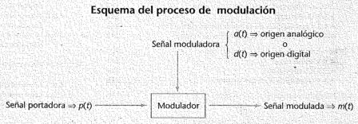

**Demodulación:** Operación mediante la cual la señal modulada, luego de ser transmitida por el medio de comunicaciones y recibida por el colector, es nuevamente procesada para recuperar la señal denominada moduladora, que contiene la información, a efectos de que ésta sea entregada al equipo Terminal que la usará.

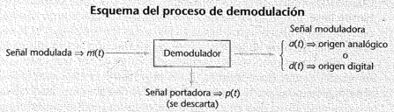

Según la señal portadora sea de tipo analógico o de tipo digital, las diferentes formas de modulación pueden clasificarse en dos grandes grupos:

* Modulación por onda continúa.
* Modulación por pulsos.

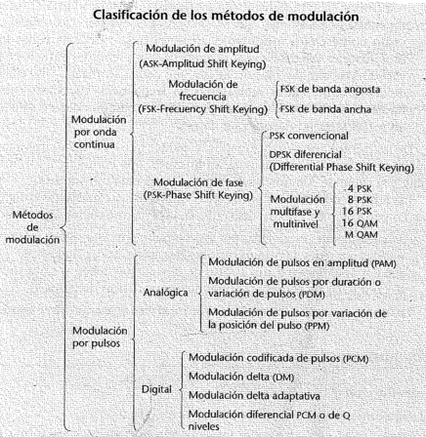

Causas por las cuales se requiere un proceso de modulación:

* En el caso de las **señales de datos** que deben transmitirse a través de medios físicos utilizando señales eléctricas u ópticas (cable multipar, cable coaxial, UTP, fibra óptica, etc.) la modulación permite adaptar las señales a transmitir a la forma en que debe transmitirlas el medio de comunicaciones. (El caso del módem, que adapta las señales digitales para que puedan ser transmitidas por un medio que se comporta como analógico).
* Cuando las transmisiones de datos se realizan en la modalidad de **banda base**, los procesos de modulación y demodulación no son necesarios. Sin embargo, para llevar a cabo estas transmisiones es necesario, en la mayoría de los casos, que la información sea **modificada** mediante algún proceso de codificación antes de ser transmitida a través del medio físico elegido. Estos procesos permiten adaptar las señales generadas por los equipos terminales de datos mediante códigos que posibiliten una transmisión eficaz en los medios empleados.
* En el caso de **señales de radiodifusión** que se transmiten mediante ondas electromagnéticas a través del aire o el vacío, se busca que la señal modulada tenga una frecuencia que le permita llegar desde el transmisor hasta el receptor. Las señales de **radio comerciales moduladas en amplitud (AM)** usan frecuencias comprendidas entre los 540 a los 1600 kHz debido a las distancias de deben alcanzar (Para una misma frecuencia, las distancias dependen de la potencia de salida puesta sobre la antena transmisora, de 5 a 25kW la distancia oscila entre 300 y 600 km. Las distancias de propagación varían según las horas del día). Las señales de **radio comerciales moduladas en frecuencia (FM)** usan frecuencias comprendidas entre los 88 y 108 MHz por razones similares (En estos casos se usan potencias mucho menores, en el orden del kilowatt, y la distancia de propagación alcanza hasta los 30 o 40 km. En estos casos, la propagación es independiente de las horas del día, pero dependiente de la altura a la que está instalada la antena emisora).

De los puntos antes mencionados se deduce que debe haber una adaptación entre la señal moduladora a transmitir, que contiene la información, y el canal de comunicaciones que se usará para transmitirla.

**Las señales moduladoras pueden tener características analógicas o digitales** (particular interés)**:**

* Señales digitales producidas por computadores, que deben ser transmitidas por redes de comunicaciones de características analógicas.
* Señales analógicas, como es el caso de la voz, que deben ser transmitidas por redes de comunicaciones de características digitales.

**Modulación por onda continua:** Proceso por el cual una señal denominada portadora, cuya forma de onda es sinusoidal, modifica su amplitud, frecuencia o fase en función de la señal moduladora, que contiene la información a transmitir.

La portadora tendrá la forma dada por su expresión, cuya ecuación es:



En esta función existen tres parámetros que pueden ser variados, según se observa en la figura:

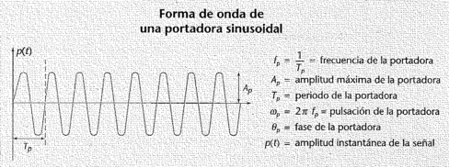

De acuerdo con el parámetro que se modifique tendremos tres tipos diferentes de modulación:

* Modulación de amplitud.
* Modulación de frecuencia.
* Modulación de fase.

**Modulación de amplitud:** Modulación en la que el parámetro de la señal sinusoidal de la portadora que se hace variar es la amplitud.

Cuando la señal moduladora es de origen analógico, la portadora está representada por corrientes de amplitudes distintas. Este tipo de modulación, conocida como modulación **AM**, fue la primera técnica que se implantó en la práctica para la transmisión de señales de audio.

En el caso que la portadora sea modulada por una señal moduladora que tiene valores discretos (digital), la modulación se denomina por desplazamiento de amplitud **ASK (Amplitude Shift Keying)**.

Actualmente, si bien esta última no se usa con exclusividad en los sistemas de transmisión de datos, se continúa empleando en radiocomunicaciones y sistemas de telefonía.

Existen dos tipos de modulación de amplitud:

* Por variación del nivel de la onda portadora.
* Por supresión de la onda portadora.

**Variación del nivel de la onda portadora:**

En este caso cabría diferenciar si la moduladora es una señal analógica o digital.

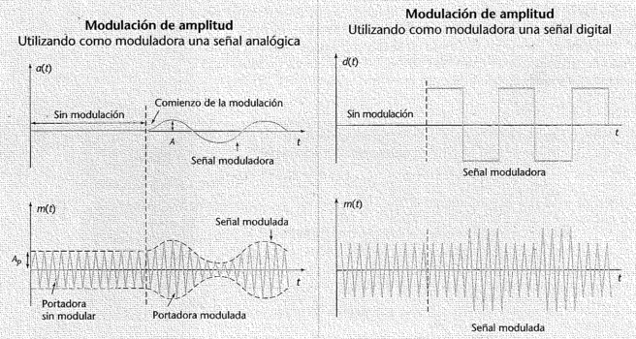

Moduladora señal analógica: 

Donde  (pulsación de la señal moduladora) es mucho menor que pulsación de la señal portadora), para que podamos hablar de una **envolvente de modulación**.

*En ambos casos descritos puede observarse que tanto la frecuencia como la fase de la señal permanecen constantes antes y después de ser modulada.*

**Por supresión de la onda portadora:**

Este caso es que se usaba en los antiguos sistemas telegráficos, donde los valores de la señal modulada varían entre un valor de amplitud **A**, para la transmisión del dígito 1 y la supresión total de la portadora, para la transmisión del digito 0.

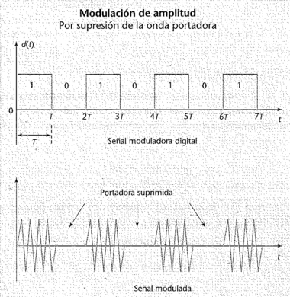

**Proceso de un modulador en amplitud:**

Si se denomina ***d(t)*** a la secuencia de ceros y unos que constituyen la señal moduladora, dicha función quedaría representada por las proposiciones de la expresión:

$$d\left(t\right)=\left\{\begin{aligned}1 cuando 0<t<T \\ 0 cuando T<t<2T\end{aligned}\right.$$

Recordando la expresión de la función de la onda portadora, si mezclamos ambas señales:

$$p\left(t\right)=A_{p} d\left(t\right) sen(ω_{p}t+θ_{p})$$

Y, recordando que $ω_{p}=2πf_{p}$ entonces resultara:

$$p\left(t\right)=A_{p} d\left(t\right) sen(2πf_{p}t+θ_{p})$$

Donde $f_{p}$ = frecuencia de la onda portadora.

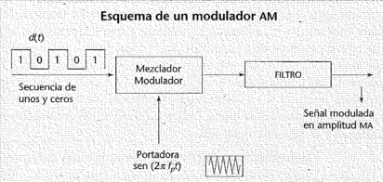

En el esquema del modulador **AM**, la función del filtro de salida es la de reducir el efecto de las frecuencias armónicas indeseables y conformar la señal de salida adaptándola al ancho de banda del canal de transmisión.

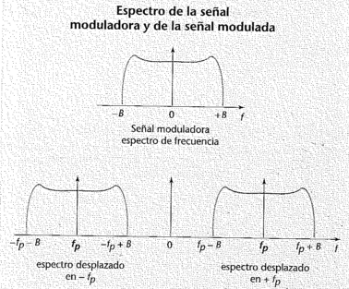

En los casos descritos se puede observar que en la modulación de amplitud existe un desplazamiento de frecuencias del espectro de la señal moduladora original, el cual reaparece desplazado hacia las frecuencias más altas.

**Fundamentos teóricos del proceso de modulación en AM:**

* La representación de la función $f\left(t\right)$ en el dominio de la frecuencia se obtiene mediante el desarrollo de la función $f\left(t\right)$ en serie de Fourier como suma de funciones exponenciales.

$$f\left(t\right)=\frac{1}{T}\sum_{n=0}^{n=co}{C_{n}e^{iωnt}}$$

$$donde:$$

$$C_{n}=\int_{-T/2}^{T/2}{f(t)e^{-iωnt}dt}$$

$C_{n}$ = es el coeficiente de cada término de la serie de Fourier y su valor es, generalmente, un número complejo.

La representación de la función en el dominio del tiempo especifica su valor en cada instante, mientras que la representación en el dominio de la frecuencia, permite conocer sus amplitudes relativas en función de la frecuencia.

La función $f\left(t\right)$ en el dominio de la frecuencia se denomina **Transformada de Fourier**, F $\left(ω\right)$ de la función $f\left(t\right)$. Esta función es compleja y se necesitan dos diagramas para poder representarla en forma completa.

La transformada de Fourier se calcula mediante la siguiente operación:

$$F\left(ω\right)=\int_{-∞}^{+∞}{f\left(t\right)e^{-iωt}dt}$$

*En resumen, podemos admitir que una función tiene dos formas equivalentes de representación una en el dominio del tiempo y otra en el de la frecuencia.*

$$\left|F\left(ω\right)\right| :diagrama de magnitud o módulo$$

$θ\left(ω\right) :diagrama de fase$

*Se denomina* ***Anti-transformada de Fourier*** *a la operación inversa, que permite pasar del dominio de la frecuencia al dominio del tiempo.*

$$f\left(t\right)=\frac{1}{2π}\int_{-∞}^{+∞}{F(ω)e^{iωt}dω}$$

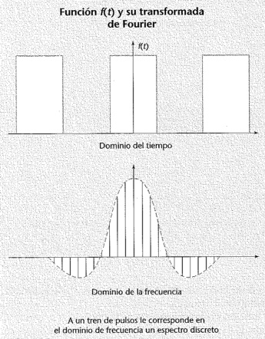

* **Teorema de la traslación de frecuencia:** Un desplazamiento de la frecuencia original de la señal $f\left(t\right)$ en un valor $ω_{0}$, equivale en el dominio del tiempo, a multiplicar dicha señal por el factor $f\left(t\right)e^{+iω_{0}t}$. La multiplicación de dicha señal por este factor traslada todo el espectro de frecuencias original $F(ω)$ correspondiente a la señal $f\left(t\right)$ en un valor $ω_{0}$.

$$f\left(t\right)∙e^{iω_{0}t}\underset{↔}{}F\left(ω-ω_{0}\right)$$

Aplicando la expresión de la transformada de Fourier:

$$F\left[f\left(t\right)∙e^{iω_{0}t}\right]=\int_{-∞}^{+∞}{f\left(t\right)e^{-iωt}∙e^{iω_{0}t}dt}$$

$$=\int_{-∞}^{+∞}{f\left(t\right)e^{-i(ω-ω_{0})t}dt}$$

$$=F(ω-ω_{0})$$

* **Teorema de la modulación:** Dado que una señal sinusoidal se puede expresar como suma de exponenciales, la multiplicación de la señal portadora $p\left(t\right)$ por una señal sinusoidal (moduladora) $a\left(t\right)$, trasladará todo el espectro de frecuencias de esta última hacia la frecuencia de la portadora.

Siendo la señal moduladora, para A=1,

$$a\left(t\right)=sen ω_{a}t=\frac{e^{iω_{a}t}-e^{-iω_{a}t}}{2i}$$

$$p\left(t\right)∙sen ω_{a}t=\frac{1}{2i}∙\left[p\left(t\right)e^{iω_{a}t}-p\left(t\right)e^{-iω_{a}t}\right]$$

Del producto de la señal portadora por el de la señal moduladora resultará por el teorema de traslación de frecuencia la espectral de $f\left(t\right)$

$$Teorema de la modulación: F\left(ω\right)=\frac{1}{2}∙\left[F\left(ω_{a}+ω_{p}\right)+F\left(ω_{p}+ω_{a}\right)\right]$$

Es así como el proceso de modulación traslada el espectro de frecuencias de la señal moduladora $ω_{a}$, hacia frecuencias mayores, como es el caso de la frecuencia de la portadora $ω_{p}$.

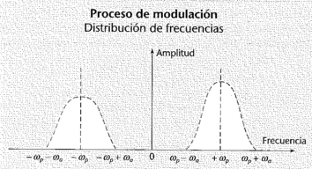

Las frecuencias negativas no tienen existencia real, y sólo matemáticas.

***La modulación de amplitud puede ser considerada, como el proceso de trasladar la gama de frecuencias de la señal moduladora, a una zona de frecuencias más altas, que están determinadas por la frecuencia de la señal de la portadora.***

**Modulación de frecuencia (FM):** Modulación en la cual el parámetro de la señal sinusoidal de la portadora que se hace variar es la frecuencia.

*Cuando la señal moduladora es de origen analógico, la señal modulada varía su frecuencia dentro de valores continuos. Por el contrario, cuando la señal moduladora es de origen digital, la señal modulada tomará un número discreto de valores de frecuencia, iguales al número de valores que corresponden a la señal moduladora.*

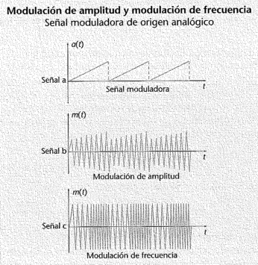

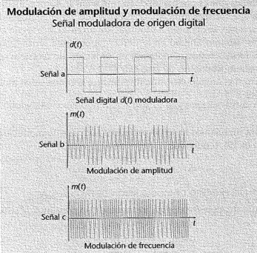

**FSK (Frequency Shift Keying)** fue la primera técnica de modulación que se implantó en la práctica para modular señales digitales de datos (mediante normas internacionales). Actualmente se continúa empleando en radiocomunicaciones (en especial debido a su calidad, en las estaciones de radiodifusión pública).

Existen dos tipos de modulación de frecuencia:

* Modulación de frecuencia de banda reducida.
* Modulación de frecuencia de banda ancha.

**Fundamentos teóricos del proceso de modulación de frecuencia y de fase:**

Ecuación de la onda modulada en fase:

$$m\left(t\right)=P sen(ω_{p}t+β sen w_{a}t)$$

Siendo $β$ el índice de modulación.

La máxima desviación de fase de la onda modulada estará dada precisamente por el índice de modulación $(β)$.

Se puede observar que al aumentar la amplitud de la señal moduladora se incrementa la desviación de frecuencia o, lo que es lo mismo, el índice de modulación. Esto ocasiona el incremento del ancho de banda de la señal modulada en frecuencia.

Asimismo, hemos visto que en el caso de la modulación de amplitud, interesan las variaciones de la amplitud de la señal modulada. En cambio, en el caso de la **modulación de frecuencia (FM)**, la amplitud de la onda modulada se mantiene constante mientras la frecuencia instantánea, varía con la señal moduladora.

Si se tiene una señal binaria $d(t)$, la expresión de una onda modulada en frecuencia **(FSK)** es la siguiente:

$$m\left(t\right)=P cos⁡[2p\left(f_{p}+d(t)∆f\right)t]$$

* $f_{p}$ = Frecuencia central de la portadora.
* $d(t)$ = Señal digital de banda base de 2 niveles.
* $∆f$ = Desviación de frecuencia.

**Caso práctico de modulación de frecuencia en una señal digital:**

Para los equipos módems que utilizan este tipo de modulación, se determinan valores para la portadora y la desviación en frecuencia. Los casos más comunes son los que utilizan las frecuencias de 1080 Hz y 1780 Hz para las portadoras, con desviaciones de 100 HZ hacia ambos extremos de la misma, es decir:

$$1080 Hz\left\{\begin{aligned} 980 Hz \\ 1180 Hz\end{aligned}\right. 1780 Hz\left\{\begin{aligned} 1650 Hz \\ 1850 Hz\end{aligned}\right.$$

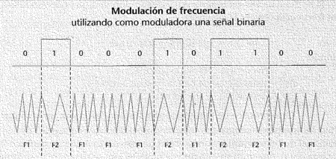

Se puede observar el efecto que produce la señal binaria sobre la portadora, produciendo la modulación en frecuencia.

**Modulación en frecuencia de banda reducida:**

Si el índice de modulación es pequeño, es decir $\left(β\right)<2/π$, se tiene una señal de modulación de frecuencia de **banda reducida** y su espectro será:

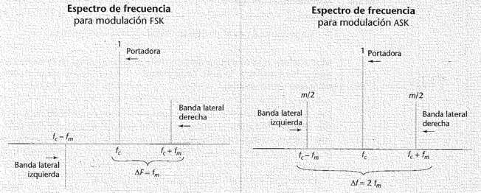

Comparando este espectro con el de la modulación en amplitud, la diferencia más significativa entre ambas surge del hecho de que en el caso de la modulación de frecuencia, las bandas laterales están en cuadratura de fase con respecto a la portadora.

El ancho de banda de ambas es $2f_{m}$, siendo $f_{m}$ la máxima componente de frecuencia de la señal modulante.

**Modulación de banda ancha:**

Las ventajas de **FSK** sobre **ASK** se hacen importantes cuando $β$ es grande, es decir, $\left(β\right)>2/π$. Con esta condición se aumenta la protección contra el ruido e interferencias, buscando un comportamiento muy superior a la modulación de amplitud. El costo que se debe pagar es un mayor ancho de banda.

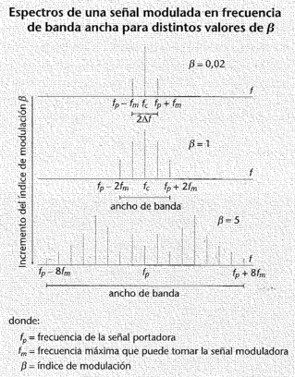

Se observa el incremento del ancho de banda de una señal modulada **FSK** cuando se varía el ancho de banda de la señal moduladora en el caso de que la señal moduladora sea una onda sinusoidal. Se detallan los espectros de una señal modulada en frecuencia para diferentes valores de $β$.

**Modulación de fase (PM):** Modulación en la cual el parámetro de la señal sinusoidal de la portadora que se hace variar es la fase. La amplitud y la frecuencia de la portadora permanecen constantes.

En la actualidad es el método más usado para modular señales digitales mediante equipos módems de datos. En este último caso se la denomina **PSK (Phase Shift Keying)**.

Existen dos alternativas:

* **PSK convencional:** Las variaciones de fase se refieren a la fase de la portadora sin modular tomada como referencia.
* **PSK diferencial:** Las variaciones de fase se refieren a la fase de la portadora del estado inmediatamente anterior al considerado.

**Fundamentos teóricos del proceso de modulación de fase (PM):**

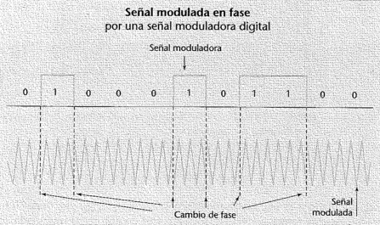

Se observan las discontinuidades de fase que aparecen al comienzo y al final de cada intervalo T, cuando hay transiciones de **0 a 1** o de **1 a 0** producidas por una señal moduladora digital.

Ecuación de la modulación **PSK**:

$$m\left(t\right)=d\left(t\right)P\cos{ω_{p}t}$$

Donde $d\left(t\right)$ es una señal binaria de período T que toma valores entre +1 y -1, y $ω_{p}=2πf_{p}$.

Para $d\left(t\right)=1$ resulta:

$$m\left(t\right)=P\cos{ω_{p}t}$$

Y para $d\left(t\right)=-1$:

$$m\left(t\right)=-P\cos{ω_{p}t}=P\cos{(ω_{p}t+π)}$$

Se puede observar que entre las dos expresiones anteriores hay una diferencia de fase de 180º. En este caso, como la señal variará sólo entre dos fases, se denomina **2 PSK**.

Representación vectorial de las sucesivas posiciones que ocupa la portadora:

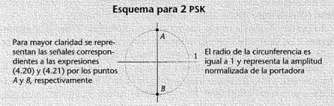

Representación en función del tiempo:

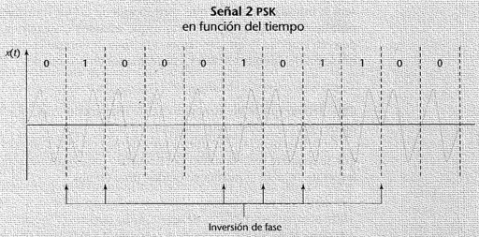

En el sistema **PSK convencional** es necesario tener una portadora de referencia en el equipo receptor, a efector de mantener la sincronización exacta en frecuencia y fase con el transmisor.

Como alternativa, se aplica la **PSK diferencial** con la cual la información no está contenida en la fase absoluta, sino en las **transiciones de 1 a 0 y de 0 a 1**.

En el sistema **PSK diferencial (DPSK)** la referencia de fase se toma del intervalo inmediato anterior con lo que el detector decodifica la información digital basándose en las diferencias relativas de fase.

**Modulación multi-fase (MPSK):**

En este sistema la fase de la onda portadora puede tomar secuencialmente M valores posibles separados entre sí por un ángulo definido por la expresión:

$$θ=\frac{2π}{M}$$

Si tuviésemos un M=4 tendríamos un método **4 PSK** o **QPSK**.

**4 PSK:** La portadora puede tomar cuatro valores diferentes de fase, correspondientes a las cuatro posibles combinaciones de una secuencia de dos bits.

Diagrama vectorial y las fases asignadas:

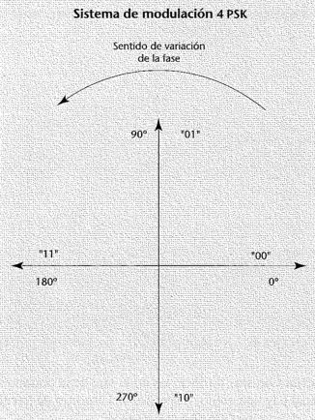 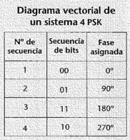

Cómo calcular el ancho de banda necesario para la modulación 4PSK:

Definiremos el período de un pulso correspondiente a un **dibit $(T_{dibit})$**  como el tiempo que durará cada pulso multinivel. La combinación de dos bits en dibits implica que dicho período, analizando desde el punto de vista de la transmisión multinivel, será la mitad del período que correspondería un bit transmitido, que denominaremos $T_{bit virtual}$. Está claro que estamos transmitiendo dos bits, pero en realidad lo que enviamos a la línea de comunicaciones es la combinación de dos bits virtuales, conformados en un solo dibit. Por lo tanto:

$$T_{dibit}=2T_{bit virtual}$$

***Cabe aclarar que el bit virtual no existe físicamente, sino que es el resultado de agrupar 2 bits en un solo pulso (dibits).***

En consecuencia, si se utiliza un **sistema con dibits**, **el ancho de banda** que se requiere **sería la mitad del necesario para transmitir los bits virtuales**, es decir, **para la misma velocidad final en bps**.

$$f_{dibit}=\frac{1}{T_{dibit}}=\frac{1}{2T_{bit virtual}}$$

El ancho de banda cuando se transmite en dibits es:

$$∆f_{dibit}=\frac{{∆f}_{bit virtual}}{2}$$

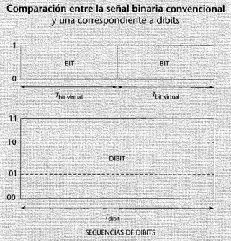

*Se puede observar que en un período de transmisión de un dibit se están transmitiendo en realidad 2 bits.*

Comparando el método **2 PSK** con el **4 PSK** se puede observar que el **4 PSK** tiene un ancho de banda que es la mitad que el correspondiente al **2 PSK**.

El sistema **4 PSK** es **más sensible a los fenómenos de interferencia**, que **aumentan la tasa de error** (relación entre los bits con error y el total de bits transmitidos).

Por lo tanto si se quiere transmitir en **4 PSK** con la misma tasa de error que con **2 PSK**, se deberá **aumentar** en **3 dB** la **relación señal/ruido** del canal de transmisión.

El sistema **4 PSK** se puede obtener mediante la utilización de dos señales **2 PSK** simultáneas y desplazadas 90º. Este procedimiento es equivalente a tener dos canales **2 PSK** en cuadratura. De esta manera se evitan bruscas transiciones en la fase de la portadora modulada, con lo cual hay una menor dispersión del espectro de frecuencias. Este método se denomina **OFFSET-4 PSK (O-4 PSK)**.

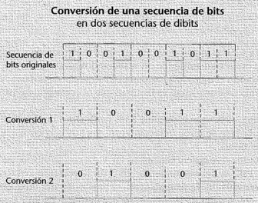 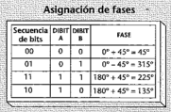

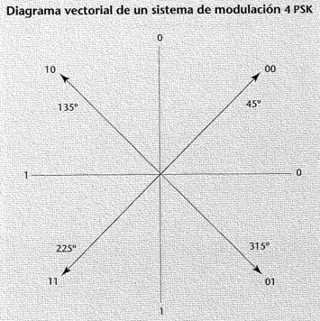

**8 PSK:** Ocho fases diferentes y separadas un ángulo de $θ=π/4$. Cada fase representará un grupo de 3 dígitos binarios (Tribits).

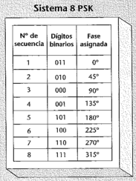 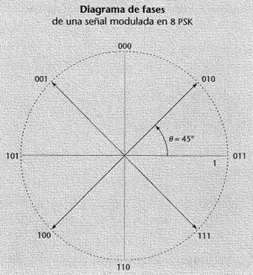

*(4.26) Se destaca el hecho de que los Tribits asignados a cada fase corresponden al denominado* ***Código Gray****.*

**Modulación multi-nivel MQAM (Multi Quadrature Amplitude Modulation):**

Este método se basa en la modulación en amplitud de dos señales portadoras desfasadas 90º entre sí.

Hasta ahora, en los diagramas de fases (**PSK**), todos los puntos (extremos del vector) se encontraban sobre una circunferencia, porque tenían la misma amplitud (se puede observar en la figura anterior).

En el sistema **MQAM**, se utilizan dos portadoras independientes en cuadratura, moduladas en amplitud; en consecuencia, ambos canales son completamente independientes, incluida su codificación en banda base.

La ecuación de una señal **MQAM** es la siguiente:

$$S_{i}\left(t\right)=a_{i}\cos{ω_{0}t+b_{i}\sin{ω_{0}t}}$$

Donde $a_{i}$ y $b_{i}$ toman en forma independiente valores discretos.

*Por ejemplo: Para 4 niveles discretos por canal tenemos el sistema* ***16QAM****. Se puede comparar con el sistema* ***16PSK****, que consta de vectores todos de igual amplitud.*

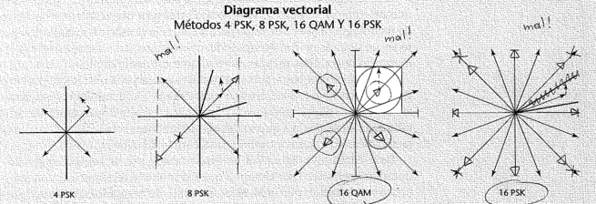

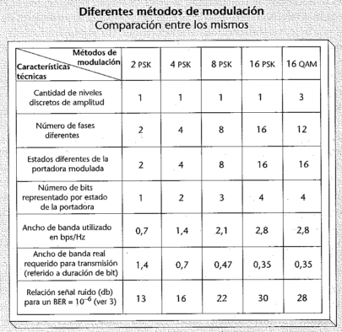

**Digitalización de señales analógicas**

Digitalización de redes analógicas:

Históricamente, las redes de telecomunicaciones funcionaron usando señales analógicas para transmitir la información, en particular la voz, fenómeno que tiene precisamente esas características y que dio origen a la construcción de la **Red Telefónica Conmutada (RTC)**. Estas señales se enviaban variando en función del tiempo alguna magnitud física, como por ejemplo la tensión.

La irrupción de la electrónica digital y los computadores en los sistemas de comunicaciones ha desplazado estos primitivos sistemas hacia los de tecnología digital.

En el caso de la digitalización de la voz, tiene especial importancia intentar conservar inalteradas sus características en cuanto a timbre, tono e intensidad de la misma.

Los equipos digitalizadores, que también reciben el nombre de equipos CODEC (Codificadores/Decodificadores) los cuales se encargan de transformar la señal analógica generada en el equipo terminal telefónico en una señal digital codificada en caracteres de 7 ú 8 bits por byte, según la técnica empleada.

Los equipos CODEC y los equipos MODEM, aunque parece que realizan funciones similares, utilizan técnicas totalmente diferentes, aún cuando en algún momento ambos transformen, por ejemplo, señales digitales en analógicas o viceversa.

La razón de esta transformación radica en las numerosas ventajas que las redes digitales poseen sobre las analógicas:

* Mayor facilidad y simplicidad en el diseño de los circuitos.
* Menor costo del hardware necesario para la operación. A diferencia de los equipos analógicos, que emplean dispositivos electromecánicos, los equipos basados en técnicas digitales no tienen prácticamente partes en movimiento ya que son totalmente electrónicos.
* Integración de diferentes servicios (voz, datos, textos, imágenes, vídeo y radiodifusión de alta calidad, facsímil color, imágenes médicas, etc.). Las técnicas digitales han dado paso a las denominadas **Redes Digitales de Servicios Integrados (RDSI)**, que permiten la integración de todos los servicios en una única red.
* Facilidad de mantenimiento.
* Mayor calidad de servicio a causa de:
  + Calidad de servicio ajustable (tasa de errores).
  + Fácil monitoreo de la red y, consecuentemente, de detección de errores.
* Integración del equipamiento necesario para conmutación y transmisión.
* Integración de la señalización dentro de la banda (como por ejemplo el uso del denominado Sistema de Señalización por Canal Común).
* Posibilidad de contar con servicios criptográficos más seguros.
* Uso intensivo de la fibra óptica que constituye el medio de trasmisión conocido hasta el presente que tiene mayor ancho de banda disponible.

Proceso de digitalización de señales analógicas:

La base del proceso está constituida por los siguientes pasos:

* Muestreo.
* Cuantificación.
* Codificación.

**Muestreo:**

Antecedentes: Uno de los primeros sistemas muestreadores fue el denominado **Teléfono de Reis**, desarrollado en el año 1861, donde un contacto de platino acoplado a un diafragma abría o cerraba un circuito.

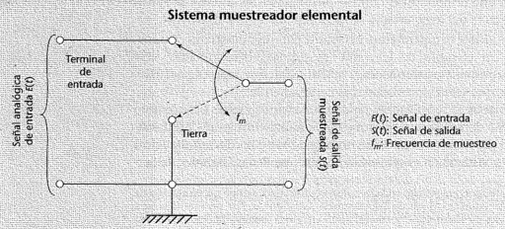

Si la velocidad de muestreo era baja, la señal de salida S(t) obtenida se encontraba fuertemente distorsionada.

**Muestreo de señales:**

La salida S(t) consiste en segmentos de la señal de entrada, definidos solamente en instantes de tiempo discretos.

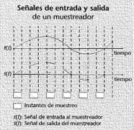

La señal S(t) solamente permanecerá en línea durante un determinado número de instantes de tiempo T, lo que permitirá definir una frecuencia $f_{m}$ de la siguiente manera:

**Frecuencia de muestreo:** Denominaremos **frecuencia de muestreo**, o también **velocidad de muestreo**, al número de muestras obtenidas por unidad de tiempo. El tiempo **T** se denominará **instante de muestreo**.

Entonces, resultará que: $f_{m}=\frac{1}{T}$

Ejemplo: $T=125μs$ la frecuencia de muestreo será de $8000\frac{muestras}{s}$. *(1/0.000125s=8000)*

La señal S(t) será la función muestreada originada a partir de la función analógica original E(t).

* La señal original a muestrear debe estar limitada en el ancho de banda, en particular en la frecuencia de corte superior de éste.
* La energía de la señal debe estar totalmente contenida en el ancho de banda de ésta.

**Teorema de Nyquist (o del muestreo):**

Nyquist estudió la cantidad de información que era posible enviar a través de un canal sin ruido y de ancho de banda finito. Estos estudios permitieron demostrar que esa cantidad de información estaba limitada en función al ancho de banda del canal.

**Dada una función cuya energía está enteramente contenida en un ancho de banda $∆f \left[Hertz\right]$, si se muestrea a frecuencia igual o mayor que $2∆f$, la función original puede ser totalmente recuperada por medio de un filtro pasa bajos ideal.**

Es decir, una señal de ancho de banda finito $∆f$ puede ser satisfactoriamente definida por un conjunto de muestras instantáneas tomadas a una frecuencia de muestreo $f_{m}$ mayor que el doble del ancho de banda $∆f$ de la señal a muestrear.

*Las muestras pueden tomarse en cualquier instante en forma uniforme (es decir en períodos regulares de tiempo) o no. Si por alguna razón se prefiere el muestreo no uniforme, la exactitud de las muestras debe ser muy elevada, así como la información de sincronismo, para obtener el mismo resultado. En la práctica, la mayoría de los sistemas digitales utilizan muestreo uniforme porque el diseño del hardware que trabaja de esta manera es más práctico.*

DUDA:

La **frecuencia de Nyquist $\left(f_{N}\right)$** :

$f_{N}=\frac{1}{2}f_{m}$?

Si se quiere llevar a cabo el muestreo de una señal a una frecuencia superior a la frecuencia de Nyquist, el resultado sería exactamente el mismo, por cuanto las componentes de las frecuencias más altas serían filtradas por el filtro pasa bajos y por lo tanto no podrían ser recuperadas.

En consecuencia, la forma de recuperar la señal original es haciéndola pasar por un **filtro pasa bajos** tal que su frecuencia de corte superior sea igual a la mitad de la frecuencia Nyquist, es decir, el límite superior, del ancho de banda de la señal E(t).

En términos prácticos, generalmente se una frecuencia de muestreo algo superior a la frecuencia de Nyquist a efectos de tener la seguridad de recuperar la totalidad de la señal muestreada, y porque en la práctica los filtros reales no se pueden comportar de la misma manera que los filtros ideales.

Para el caso de los canales telefónicos, si se acepta que éstos están limitados en banda a valores comprendidos en el orden de 300 y 3400 Hz, la **frecuencia de muestreo** que se usa es siempre de **8000 Hz**.

El proceso de muestreo puede ser analizado matemáticamente como el producto de la señal a muestrear E(t), por una señal que representa a un tren de pulsos p(t). El producto nos da la señal muestreada S(t), donde la duración de cada pulso tendrá una duración igual a T.

$$S_{(t)}=E_{(t)}×p_{(t)}$$

El tiempo T podrá ser arbitrario, y lo denominaremos tiempo de muestreo. Entonces, podremos definir 3 procesos diferentes de muestreo que denominaremos: **ideal**, **natural**, y **muestreo con retención**.

**Muestreo ideal:** Es aquel en que el instante de muestreo T, correspondiente al período del tren de pulsos p(t), tiende a cero; es decir estamos definiendo una sucesión de muestras instantáneas.

**Muestreo natural:** El tren de pulsos posee un período igual a T, para cualquier valor distinto de cero. La función muestreada tendrá un conjunto infinito de valores en el período de muestro.

**Muestreo con retención:** En la práctica, se utiliza lo que se denomina muestreo con retención (simple and hold), que consiste en tomar la muestra y retener el valor un cierto tiempo hasta que comience el próximo período de muestreo.

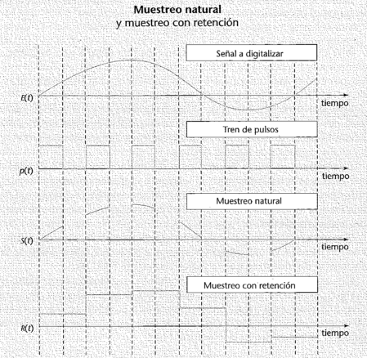

Ejemplo.

Una consecuencia del teorema de Nyquist es su relación con la **Velocidad de Transmisión de Datos Máxima (o Capacidad del Canal)** cuando se están transmitiendo señales binarias a través de un canal sin ruido.

$V_{t max}=2∆f \left[bps\right]$?

Donde:

* $V_{t max}$ = Velocidad de transmisión de datos máxima.
* $∆f$ = Ancho de banda de la señal.

Cuando se utilizan señales multinivel y se aplican conceptos de la **Teoría de la Información**, la expresión anterior se puede expresar como:

$V_{t\max{M}}=2∆f\log_{2}n \left[bps\right]$?

Donde:

* $V_{t\max{M}}$ = Velocidad de transmisión de datos máxima para señales multinivel.
* $n$ = Número de niveles de la señal.

Por otra parte, el muestreo no es instantáneo en la práctica dado que se realiza con circuitos de conmutación reales. Como consecuencia de ello la señal muestreada consiste en pulsos de duración finita.

Por otro lado, los filtros pasa bajos de reconstrucción, como ya se expresó, **no son ideales**, ni las señales a muestrear tienen la energía totalmente contenida en la banda (limitada en banda) de frecuencia que se extiende de 0 a la frecuencia de corte superior $f_{cs}$. Por lo tanto, los valores señalados siempre deben ser tomados como el límite superior.

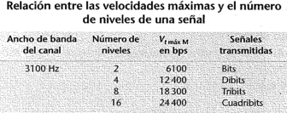

**Cuantificación:**

Conceptos generales y definición:

Luego del proceso de muestreo, una señal analógica podría, en ciertas condiciones particulares, transportar íntegramente la información original. No obstante, debe observarse que la señal muestreada no es una señal digital, dado que la amplitud de los pulsos puede tomar infinitos valores, dentro del intervalo de existencia de la señal analógica.

Por lo tanto, para obtener una señal absolutamente digital es necesario realizar un proceso de transformación después del muestreo.

**Cuantificación:** Proceso que consiste en transformar los niveles de amplitud continuos de la señal de entrada previamente muestreada, en un conjunto de niveles discretos previamente establecidos.

Cada muestra deberá tomar un valor que esté en correspondencia con un número natural, dentro de un conjunto numérico previamente establecido. Cada valor del conjunto elegido recibe el nombre de **nivel cuántico**.

Ese conjunto de niveles cuánticos se elige, generalmente, entre los números que resultan de las distintas **potencias del número 2** (64, 128 o 256).

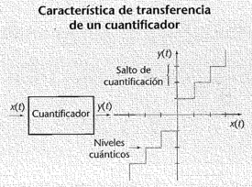

A cada valor discreto de los niveles de amplitud de salida C(t), le corresponderán un cierto rango continuo de niveles de amplitud de entrada S(t). El conjunto de todos los valores para los cuales se **redondea** la señal de entrada se denomina **niveles cuánticos**.

**Error de cuantificación:**

A diferencia del muestreo, el proceso de cuantificación implica una pérdida irremediable de información, dado que resultará imposible reconstruir la señal analógica original a partir de la señal cuantificada.

Este hecho no tiene en la práctica significación, por cuanto el oído humano (como cualquiera de los demás sentidos), sólo puede percibir diferencias finitas de intensidad.

La diferencia existente entre la señal de entrada S(t) y su versión cuantificada C(t), se denomina **error de cuantificación**. El error de cuantificación E(t) resultará:

$$E_{t}=S_{t}-C_{t}$$

Donde:

* C(t) = Señal cuantificada.
* S(t) = Señal de entrada al cuantificador.

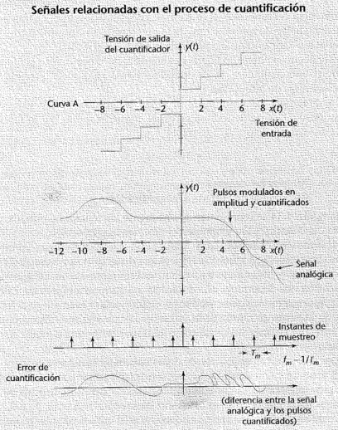

El **error de cuantificación** también se suele denominar **ruido de cuantificación** o, con mucha más precisión, **distorsión por cuantificación**. La diferencia que se produce en el proceso de cuantificación es una leve deformación de la señal de información, y eso es claramente una distorsión.

*A pesar de que en el proceso de digitalización se introduce desde el inicio el error de cuantificación, éste es controlable; mientras que las degradaciones que sufren las señales analógicas no sólo son irrecuperables, sino que en la mayoría de los casos son imposibles de acotar.*

También resulta claro que cuanto mayor es el número de niveles cuánticos, menor será el error de cuantificación. Es evidente que si hubiera infinitos niveles el error sería nulo, pero obviamente no habría cuantificación.

La presencia de **ruido blanco o gaussiano** en el canal impide que la diferencia entre los niveles cuánticos sea tan pequeña como se quiera. Por ello habrá un umbral máximos y otro mínimo que definirán el salto de cuantificación mínimo compatible con el nivel de ruido existente.

**Tipos de cuantificación: (2)**

* **Uniforme**.
* **No uniforme**.

**Cuantificación uniforme:** Aquella en la que los distintos niveles cuánticos tienen la misma medida.

Este tipo de cuantificación se suele denominar lineal, y presenta la característica relevante de que el **error de cuantificación es constante** e independiente del valor de la señal de entrada. Es especialmente apto para sistemas que requieren errores de cuantificación sumamente bajos y que por lo tanto, usan un elevado número de niveles cuánticos (sonido Hi-Fi).

Por el contrario, la cuantificación uniforme no es especialmente apta en los casos en que la señal de entrada tiene un bajo nivel. Los inconvenientes se derivan del hecho de que al mantener el error de cuantificación constante, éste posee mayor significación si se lo compara porcentualmente con el bajo valor de la señal de entrada.

En el caso de las señales telefónicas, los usuarios poseen distintos y variados niveles de intensidad de la voz. Estas diferencias pueden alcanzar los 30 dB, por lo que, para disminuir este efecto, se deben emplear sistemas que sean más precisos cuanto más bajas sean las señales. En estos casos, se usan sistemas denominados de cuantificación no uniforme.

**Cuantificación no uniforme:** Aquella en la que los distintos niveles cuánticos se comprimen en proximidades al valor cero y se expanden hacia los extremos.

Un cuantificador no uniforme es equivalente a hacer pasar una señal digital en banda base primero por un **compresor (en amplitud)** y luego por un cuantificador uniforme.

En estos casos, para recuperar las señales en su correcto nivel, se debe usar un dispositivo inverso en el receptor, que produzca el efecto contrario al del compresor. Estos dispositivos se conocen como **expansores**. Las leyes de compresión y expansión son exactamente iguales. El proceso completo, de **comprimir** y luego **expandir**, se denomina **compansión**.

De esta manera, el error de cuantificación disminuye en los valores bajos, y aumenta en los valores altos, posibilitando mantener cierta constancia en la relación **señal / ruido**.

**Ley de cuantificación:**

En los casos de cuantificación no uniforme se debe definir una **ley de cuantificación** con el objeto de que ésta permita una relación señal / ruido independiente del nivel de la señal de entrada al cuantificador, mediante la compresión de los niveles más bajos.

Se denomina **ley de cuantificación** a una función que define los distintos valores de los intervalos de cuantificación, para cada uno de los valores de amplitud de la señal a ser cuantificada.

Mediante distintos supuestos es posible calcular, para el caso de un canal telefónico de voz, cuál es la **ley de cuantificación óptima**. De dicho cálculo resulta una función representada por una curva sin simetría impar, que impide el proceso de cuantificación. Por ello, se han buscado soluciones que, siendo lo más cercanas a la óptima, **posean una simetría impar** que permita su cuantificación.

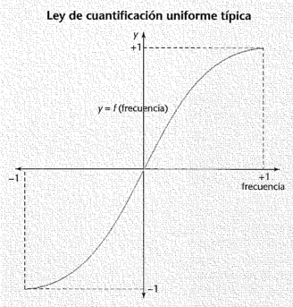

Actualmente se usan dos tipos de leyes de características logarítmicas denominadas **Ley $μ$**  y **Ley A** debido a las letras que se usaron para calcular las constantes de compresión.

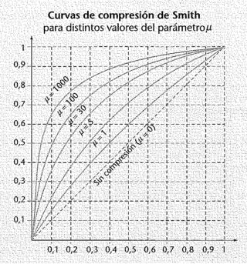

Esta ley se usa en los Estados Unidos y Japón con valores de $μ$ iguales o mayores a 100.

La ley A es usada fundamentalmente en Europa y América del Sur, y en general en todos los enlaces internacionales. En casos de conexiones entre los dos sistemas, los usuarios de la ley $μ$ deben proveer la adaptación correspondiente.

Esta ley se usa con valores de A cercanos a 100.

En la práctica, estas leyes no se aplican estrictamente tal como han sido definidas, sino que se prefiere usar un procedimiento que disminuya el costo de implementación, sin perder las ventajas ya señaladas de la compresión. Estos procedimientos se denominan por trazos, y consisten de dividir las curvas que corresponden a cada una de las leyes que se consideren en un número determinado de segmentos de recta.

En realidad, el objetivo de todo sistema de comunicaciones es tener una relación señal a ruido (de cuantificación) constante, cualquiera que sea el nivel de la señal aplicada a dicho sistema. Una posible solución para tener esta relación constante es utilizar una cuantificación **no uniforme**. Así, cuando la señal es de pequeña amplitud, se toman más niveles cuánticos a fin de reducir el ruido, mientras que cuando la señal tiene un elevado nivel de amplitud, se toman menos niveles con lo cual el ruido puede resultar mayor; de esta manera la relación señal a ruido tiende a ser constante.

En el caso de la cuantificación **uniforme**, todos los niveles cuánticos tienen la misma amplitud, por lo que la relación de transferencia entre la señal de entrada y los niveles cuánticos es lineal.

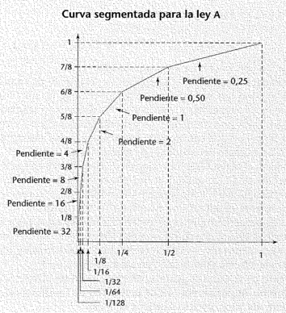

**Codificación:**

El proceso final consiste en codificar, normalmente usando un código binario, las muestras obtenidas del proceso de cuantificación.

**Codificación:** Proceso que consiste en convertir los pulsos cuantificados en un grupo equivalente de pulsos binarios de amplitud constante.

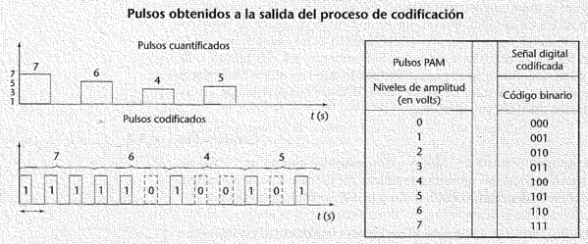

Se pueden observar los pulsos de diferentes niveles obtenidos después del proceso de muestreo y cuantificación. En este caso se ha usado un sistema de cuantificación de **ocho niveles cuánticos**, que se codificarán, por lo tanto, con **tres bits por byte**, empleando un código binario.

Como se puede observar, después del proceso de codificación será necesario transmitir más de un pulso (en este caso tres) en el intervalo T de muestreo asignado originalmente. Por lo tanto, deberá reducirse el ancho de los pulsos, con lo que el ancho de banda necesario para la transmisión de la señal deberá aumentar.

En la práctica, para la transmisión de la voz digitalizada se utilizan sistemas de codificación de 8 bits por muestra, lo que significará trabajar con 256 niveles de cuantificación. En algunos casos, especialmente en los Estados Unidos y Japón, se utilizan sistemas que requieren 7 bits por muestra lo que demanda el uso de 128 niveles cuánticos.

En el primer caso, que será el que consideremos, tendremos 128 niveles cuánticos positivos, y otros tantos negativos; lo que permite llegar a los 256 niveles en total.

Se puede demostrar que **la relación señal / ruido** aumenta exponencialmente con el aumento del ancho de banda y, en consecuencia, la capacidad de información de un sistema digitalizado es mayor que la correspondiente a uno que no lo es.

Luego del proceso de codificación, lo que se transmite es una señal digital, porque en el receptor se deberá reconocer la presencia o ausencia de un pulso, en intervalos uniformes, y luego reconstruir la señal por el proceso inverso. La forma o la amplitud exacta de los pulsos carecen de importancia práctica.

En presencia de ruido, la determinación de la presencia o ausencia de un pulso es una operación mucho más sencilla que la de determinar su amplitud.

Por otra parte, es posible trabajar con una tasa de error calculable.

En la práctica, las funciones de conversión **analógica/digitales** (A/D) y sus inversas **digitales/analógicas** (D/A) se realizan mediante el uso de un solo circuito integrado por canal.

Se podría analizar también la posibilidad de usar sistemas de codificación multinivel; pero se puede demostrar fácilmente que el sistema de codificación binario soporta mucho mejor los efectos del ruido y presenta la ventaja de que es más fácil de regenerar.

EJEMPLO

En la práctica existen dos normas: la que se usa **7 bits/byte**, denominada norma americana, y la que usa **8 bits/byte**, denominada la norma europea.

**Modulación por pulsos:** Se denomina **modulación por pulsos** a la modificación de una señal portadora constituida por un tren de pulsos, de sus parámetros de amplitud, duración (o ancho del pulso) o la posición de éstos, mediante una señal moduladora que puede ser de origen analógico o digital.

La modulación por pulsos modifica alguno de los parámetros que caracteriza el tren de pulsos. Los parámetros que pueden ser modificados son:

* Amplitud.
* Ancho del pulso (duración).
* Posición del pulso.

Por tren de pulsos (que caracteriza a la onda portadora) entenderemos una señal del tipo:

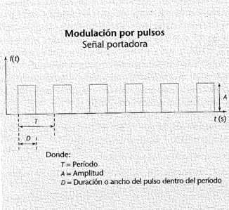

La **posición** del pulso está referida a su ubicación respecto al intervalo de tiempo, que se cuenta desde el inicio de cada período. Esta puede caracterizarse por el tiempo t que transcurre entre el inicio de un período y el comienzo de un pulso.

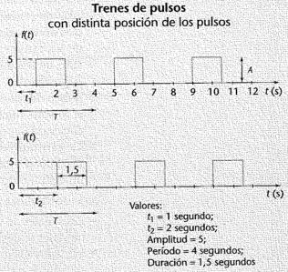

Se muestra dos trenes de pulsos de idéntica amplitud y período, pero con distintas posiciones de pulso caracterizadas por los intervalos de tiempo t1 y t2.

Dado que los pulsos solamente están presentes en determinados instantes, la modulación por pulsos es un proceso discontinuo y discreto que por su naturaleza se adapta mejor a la transmisión de señales de datos (digitales).

Clasificación de la modulación por pulsos:

* **Modulación por pulsos analógica:** Es aquella modulación en la cual la inteligencia o información transmitida se encuentra en la variación de amplitud, ancho, o posición de los pulsos que conforman el tren de pulsos modulado.
* **Modulación por pulsos digitales:** Es aquella modulación en la cual la inteligencia o información transmitida se encuentra en la codificación (secuencia de unos y ceros) de la señal modulada.

**Ventajas de la modulación por pulsos:**

Las ventajas de la modulación por pulsos respecto de la modulación por onda continua son:

* La potencia transmitida puede estar concentrada en ráfagas cortas, denominadas comúnmente **brust**, en lugar de entregarse en forma continua. Esto se puede lograr mediante procesos de almacenamiento para su posterior retrasmisión a alta velocidad.
* Permiten realizar procesos de multiplexado de los canales de comunicaciones, mediante la tecnología conocida como **multiplexación por división de tiempo (TDM)** (también se puede aumentar la capacidad de los canales mediante sistemas denominados **múltiplex por división de frecuencia (FDM)**). Estos procesos consisten básicamente en la posibilidad de intercalar entre pulsos de un mismo mensaje, otros pulsos de otros mensajes, que son transmitidos simultáneamente por el mismo vínculo de comunicaciones. Con ello se logra aumentar la eficiencia del canal de comunicaciones empleado.
* La transmisión de información modulada por pulsos tiene un nivel de calidad mucho mayor que la que se puede obtener mediante los procedimientos de modulación vistos anteriormente.

Como desventajas pueden señalarse:

* Las señales de voz, al ser analógicas, deber ser convertidas en señales digitales y luego nuevamente en señales analógicas.
* Las transmisiones digitales requieren un mayor ancho de banda para transmitir señales analógicas.
* Las señales digitales requieren un proceso muy preciso de sincronización de los relojes del transmisor y receptor.

*Estas desventajas son ampliamente compensadas por las ventajas que representa el tratamiento digital de las señales.*

**Modulación por pulsos analógica:** Se denomina **modulación por pulsos analógica** a aquella en la que el tren de pulsos que compone la señal portadora es modificado por una señal moduladora analógica o digital.

Clasificación:

* Modulación de pulsos en amplitud (PAM).
* Modulación de pulsos por variación del ancho del pulso (PDM).
* Modulación de pulsos por modificación de la posición del pulso (PPM).

En estos sistemas, la portadora está constituida por un tren de pulsos, como los señalados:



Según el tipo de sistema, la señal de entrada puede modular o variar la **amplitud (PAM)**, el **ancho (PDM)** o la **posición (PPM)**, de los pulsos.

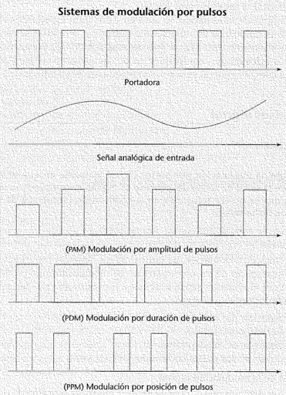

Descripción de los sistemas:

En la **modulación de pulsos en amplitud (PAM)**, la señal de salida aumenta o disminuye su amplitud siguiendo la forma de la señal analógica o digital moduladora. En este caso, la duración de los pulsos o su ubicación no es alterada por dicha señal.

En la **modulación de pulsos por variación del ancho del pulso (PDM)**, la señal de salida aumenta o disminuye su duración siguiendo la forma de la señal moduladora. En este caso, la amplitud de los pulsos o su ubicación no es alterada por dicha señal.

En el caso de la **modulación de pulsos por modificación de la posición del pulso (PPM)**, la señal de salida se retarda o avanza en correspondencia con la variación de la señal moduladora. En el caso de la modulación PPM, el ancho y la amplitud de los pulsos permanecen inalterados.

Estos métodos de modulación de pulsos se pueden comparar con los sistemas en los que se emplea una portadora constituida por una señal sinusoidal continua, en la que se modula la amplitud, la frecuencia o la fase. Así, la **modulación de pulsos en amplitud (PAM)** y la **modulación de amplitud (AM)** son similares porque el proceso de modulación es esencialmente el mismo en ambos casos; la señal de entrada y la portadora se combinan en un dispositivo no lineal o lineal variable en el tiempo.

En un caso, la portadora es una onda sinusoidal única; en la **modulación de pulsos por amplitud (PAM)**, es un tren de pulsos rectangulares (cuya representación en serie de Fourier sería el de onda sinusoidal denominada **fundamental**, y todas sus armónicas).

Estos tipos de modulación se usan en casos muy especiales, tal como han sido definidos. La modulación de pulsos por amplitud se usa como un paso intermedio en los sistemas de Modulación por Pulsos Codificados; y los otros dos, en equipamientos de comunicaciones para propósitos especiales, en general para su uso en equipamiento militar.

**Modulación por pulsos digital:** Se denomina **modulación por pulsos digital** a aquella en que el tren de pulsos de la señal de salida del proceso es digital, encontrándose la información que se quiere transmitir en la codificación (secuencia de unos y ceros) de dicha señal.

Clasificación:

* Modulación por pulsos codificados.
* Modulación delta.
* Modulación delta adaptativa.
* Modulación por pulsos codificados diferenciales.

Ventajas de la modulación digital:

Las señales digitales que es posible generar mediante este tipo de modulación pueden ser transmitidas por las redes digitalizadas, las cuales tienen innumerables ventajas sobre las analógicas; entre ellas podemos señalar:

* Calidad de transmisión uniforme (Los repetidores regenerativos se encargan de mantener el nivel de calidad con independencia de la distancia y el medio usado físicamente).
* No es necesario el uso de equipos módem de datos (Se necesitan Equipos Terminales del Circuito de Datos).
* Permiten la integración de servicios (Independiente del tipo de información, datos, texto, voz, imágenes).
* Permiten optimizar:
  + Los sistemas de codificación.
  + Los sistemas de seguridad.
  + Los sistemas de control de errores.
* Permiten abaratar los costos de fabricación (frente a los equipos analógicos).

**Modulación por pulsos codificados (PCM):** Se denomina sistema de **modulación por pulsos codificados** al método de modulación que consiste en la transformación de información analógica en forma de señales digitales, mediante un proceso continuo de muestreo, cuantificación y codificación.

Descripción:

La técnica de **Modulación por Pulsos Codificados (PCM)** es la más usada para transmisión de señales digitales en las redes de telecomunicaciones. La ventaja que se aprecia más claramente es que la amplitud y el período de cada pulso es constante, lo que permite un tratamiento sencillo para su transmisión y, si fuera el caso, la conmutación. Por otra parte, la regeneración de los pulso, cuando es necesario por efecto de la distorsión y el ruido, es fácil de realizar, por las razones antes mencionadas.

En esta técnica cada pulso representa un bit de información, que caracterizará a un sistema binario. Los sistemas de transmisión que representan estas técnicas están constituidos por un transmisor, una línea de transmisión y un receptor.

En la fuente deberá haber un **transmisor**, que debe estar compuesto por cuatro etapas que, en orden sucesivo, son:

* Sistema de filtros pasa bajos.
* Muestreador.
* Cuantificador.
* Codificador.

En el colector deberá haber un **receptor**, que debe estar compuesto por tres etapas sucesivas:

* Etapa de regeneración.
* Decodificador.
* Filtro de reconstrucción de la señal original.

La **línea de transmisión** deberá tener la cantidad de repetidores regenerativos que sea necesario a fin de que la señal llegue a destino en las condiciones adecuadas para su reconstrucción. Los repetidores regenerativos tienen precisamente la misión de reconstruir los bits a medida que éstos se van distorsionando.

FIG 4.42

Esquema completo que contiene a todas las partes necesarias en un circuito de transmisión PCM.

Ruido en los sistemas PCM:

Los sistemas PCM son sensibles a dos tipos de ruido:

* Ruido de cuantificación (Se produce en el transmisor durante el proceso de cuantificación).
* Ruido de transmisión (Ruido blanco o gaussiano).

El ruido blanco es el que se introduce en cualquier parte entre la salida del transmisor y la entrada del receptor; es función del tipo de medio de comunicaciones que se use (Cobre vs fibra respecto a las interferencias electromagnéticas).

La cantidad de repetidores regenerativos que será necesario colocar en cada caso también será en función del ruido, de la atenuación y consecuentemente del medio que se use. Precisamente, por tener menor atenuación, es la fibra óptica la que necesita la menor cantidad de repetidores para una distancia dada.

Características técnicas de los sistemas PCM:

Las características técnicas de los sistemas PCM están relacionadas directamente con el concepto de **Multiplexación por División de Tiempo (TDM)**. Este procedimiento se basa en la intercalación en el tiempo de los códigos generados para las muestras provenientes de distintas señales de información para luego transmitirlos a través de un único camino de transmisión.

Estos sistemas son también conocidos como **MIC (Modulación por Impulsos Codificados)** y su aplicación más importante es la transmisión de frecuencias vocales.

Otras características técnicas de los sistemas PCM son:

* Calidad de la transmisión casi independiente de la distancia.
* Bajo costo de implementación para enlaces de mediano alcance.
* Economía en combinación con la conmutación digital.
* Integración de los servicios. (Canal PCM básico tiene una capacidad de 64000 bps o 56000 bps)
* Nuevos medios de transmisión (Banda ancha y fibra óptica son más aptos para la transmisión digital que la analógica).

Variantes de la modulación por pulsos codificados:

Conceptos generales:

En el sistema PCM clásico se codifican todas las muestras obtenidas. No obstante, se puede observar que cuando muestras sucesivas están fuertemente correlacionadas, como por ejemplo en el caso de la transmisión de imágenes, muchas veces el fondo de las mismas permanece constante durante bastante tiempo. En ese caso no es necesario el envío de la totalidad de las muestras y, por lo tanto, el uso de un ancho de banda tan elevado. Este tipo de fenómenos genera muestras iguales, que al ser codificadas producen bytes similares.

De esta manera, las señales PCM transmitidas son siempre los mismos bytes repetidos o, en el caso de pequeñas variaciones de la imagen, conjuntos de bytes muy parecidos. La transmisión de bytes iguales no aporta información útil y, en consecuencia, una forma de aumentar la eficiencia del sistema es eliminarlos y transmitir solamente las modificaciones o cambios que realmente se producen, en este caso, en la imagen. Una manera de aprovechar este fenómeno es la **modulación delta** y la denominada **modulación PCM diferencial de Q niveles**.

Modulación delta:

Requiere que la señal presente un alto grado de autocorrelación => $f_{s}≥10f_{max}$.

La denominada **modulación delta (DM)** consiste en la generación de una onda escalonada que siga las variaciones de la señal de entrada.

Para la construcción de la señal escalonada se emplean impulsos que pueden ser de igual polaridad, en cuyo caso la señal crece, o da polaridad contraria, con lo cual ésta disminuye.

FIG 4.43

Se puede observar que los cinco primeros impulsos se suman, mientras que el sexto cambia la polaridad para adecuar la altura de la señal escalonada a la de la señal de entrada e(t). La señal de salida s(t) se denomina aproximación escalonada de la señal de entrada e(t). En la parte izquierda de la figura anterior se puede observar el feníomeno de arranque. Dado que al comienzo la señal e(t) difiere por exceso con s(t), se requiere de una secuencia continua de impulsos de la misma polaridad, en este caso 5 impulsos, hasta que se produce el encuentro de ambas señales (luego del quinto impulso).

Otro fenómeno típico de la modulación delta es el denominado **persecución**, y ocurre cuando e(t) permanece constante, por lo cual s(t) resulta una secuencia de escalones de polaridad alterada. Como inconveniente, esta situación genera un ruido denominado **ruido granular** o **de cuantificación**.

Otro inconveniente de este sistema se presenta cuando la señal de entrada e(t) varía bruscamente. En este caso, la diferencia entre e(t) y s(t) puede resultar mayor que la altura del escalón, con lo cual no se logra una aproximación correcta entre la señal s(t) y la e(t); es decir, la **sobrecarga de pendiente** ocurre cuando la variación de la señal e(t) supera la tasa máxima de variación que puede generar el modulador delta.

Resulta evidente que los dos inconvenientes planteados, el ruido granular y la sobrecarga de pendiente, están originados en la amplitud del escalón, la cual es siempre constante. Si se reduce la amplitud del escalón, el ruido granular disminuye, pero aumenta la sobrecarga de pendiente; si se incrementa el escalón ocurre lo contrario. Poe esta razón se adopta un valor que minimiza ambas distorsiones, pero no se las puede eliminar completamente.

FIG 4.44

EXTRA

Indica un esquema básico de un **modulador delta** y las señales típicas inherentes a este proceso de modulación.

El generador de pulsos produce un tren de pulsos d(t), positivos, de frecuencia y amplitud constante, que se introducen en un modulador, el cual multiplica cada pulso por +1 ó -1, dependiendo de la información que le llega del amplificador diferencial.

La función del amplificador diferencial es comparar la amplitud de la señal analógica de entrada e(t) con la señal escalonada s(t). Si esta última es inferior a e(t), entonces el amplificador diferencial produce un pulso positivo p(t), que aumenta el valor de la señal s(t), que se denomina señal escalonada. Este proceso se repite hasta que la señal s(t) alcanza en amplitud a e(t). En el caso de que s(t) sea mayor que e(t), el proceso es inverso al indicado; es decir, los escalones son negativos y disminuyes la amplitud de s(t) (señal escalonada).

FIG 4.45

Modulación delta adaptativa:

Este sistema resuelve, en gran medida, los dos inconvenientes existentes en la modulación delta: el ruido granular y la sobrecarga de pendiente.

Como ambas distorsiones están originadas en el tamaño del escalón, en la modulación delta adaptativa se ajusta su valor; es decir, se modifica en función de la variación de la señal de entrada.

FIG 4.46

Donde se puede observar que la señal escalonada sigue perfectamente a la señal de entrada e(t). Consecuentemente, cuando e(t) permanece constante o con variaciones pequeñas, el tamaño del escalón es el mínimo posible; por el contrario, cuando la señal e(t) crece bruscamente, el escalón se incrementa hasta alcanzarla.

Modulación PCM diferencial:

Este sistema combina el método de modulación delta con la codificación propia de los sistemas PCM y consiste básicamente en reemplazar el modulador de pulsos de la figura

FIG 4.43

Por un dispositivo constituido por un **cuantificador-muestreador**.

La función de este dispositivo es generar pulsos iguales en polaridad que los p(t) de salida de un modulador delta, pero cuya amplitud no es fija, sino que es proporcional a la diferencia entre la señal de entrada e(t) y la señal escalonada s(t). Dicha señal, correspondiente a cada muestra de error cuantificada, es transmitida como una palabra código de n bits, luego del proceso de codificación correspondiente. Cada palabra de n bits permite representar a uno de los M niveles posibles de cuantificación que puede tomar cada muestra de error $\left(M=2^{n}\right)$. *Este sistema combina la simplicidad de la modulación delta con la ventaja de codificación multinivel del PCM.*

Multiplexación:

Utilización del ancho de banda disponible:

Los canales analógicos de voz, con un ancho de banda del orden de los 3100 Hz, son particularmente aptos para la transmisión de datos a **velocidades de modulación** del orden de 1200 a 2400 **baudios**. Este hecho permite obtener, usando equipos de módem de datos, **velocidades de transmisión** de 14400 **bps**, y hasta algo mayores a 28800 bps, con tasas razonables de error.

Estas velocidades, con el advenimiento de los sistemas multimedia, la televisión interactiva y otros servicios que requieren de anchos de banda aún mucho más considerables, ponen de manifiesto la necesidad de activar y profundizar el proceso de digitalización de las redes de telecomunicaciones, incluso hasta el domicilio del usuario final, es decir, incluyendo lo que se ha dado en llamar la **última milla** de la red.

Si se disponen de canales de banda ancha (Muy superiores a los Mbps), es evidente que por ellos se podrían enviar más de un canal telefónico, o una mezcla de servicios, entre los que se podría contar la telefonía, la televisión HD (requiere un ancho de banda del orden de los 6Mhz por canal), transmisión de datos, y otros que en el futuro tendrán una importancia creciente.

Por otra parte, muchos medios de comunicaciones que hoy son usados en forma rutinaria tienen un ancho de banda muy superior al necesario para transmitir un canal de frecuencia vocal. Es por ello que cabe la siguiente pregunta: De qué manera, usando el mismo medio de comunicaciones, se puede ahorrar costos enviando más canales en forma simultánea sin que éstos se mezclen entre sí?.

Precisamente, la **multiplexación del ancho de banda** disponible es la solución adecuada que permite agrupar, en un mismo medio de comunicaciones, canales diferentes que incluso podrían prestar servicios diversos, a fin de aprovechar la totalidad del ancho de banda y hacer más eficiente el uso del canal de comunicaciones.

Disponibilidad de los canales telefónicos:

Si se utilizan velocidades menos que las máximas permitidas por el ancho de banda del canal, una parte de éste queda disponible para otros usos; esto es cierto si no se pretende disminuir la tasa de errores. En algunos casos es posible que no se necesita más de una comunicación por ese canal o que no se desee adquirir otro equipo módem más caro, pero, si los requerimientos de trabajo son mayores, parece razonable considerar la posibilidad de enviar por ese mismo canal varias comunicaciones de datos simultáneas, a velocidades menores que las que se consideran como típicas sobre los canales de frecuencia de voz.

Disponibilidad de canales de banda ancha:

En algunos casos se presenta la posibilidad de utilizar un medio de comunicaciones que tiene lo que se denomina genéricamente **banda ancha**, que, en términos muy generales, es un ancho de banda mucho mayor que el que se necesita para transmitir un canal de frecuencia de voz. En estos casos, cuáles serían las opciones que se tendrían si el objetivo fuese transmitir datos?:

* Aumentar la velocidad de modulación y, consecuentemente, la velocidad de transmisión de datos con relación a los valores típicos que normalmente se disponen en los canales de frecuencia de voz.
* Enviar varias comunicaciones de datos simultáneas a velocidades, por ejemplo, equivalentes a la de los canales típicos de frecuencia de voz.
* Combinar simultáneamente varios servicios de datos, con la condición de que el ancho de banda total no fuese mayor al disponible.

La idea de multiplexar:

Multiplexar es básicamente una técnica que permite transmitir simultáneamente vaias comunicaciones, sin que éstas se interfieran, por un único canal físico de comunicaciones.

Los equipos que realizan estas funciones reciben el nombre de **multiplexores** (equipos carrier) y pertenecen también al grupo que constituye al denominado **circuito de datos**. Al igual que los módem, que modulan y demodulan según transmitan o reciban señales, los multiplexores **multiplexarán** o **demultiplexarán** según estén conectados en una u otra parte del circuito de datos.

**Multiplexar:** Repartir según una ley fija en el tiempo, un único canal de comunicaciones, de capacidad C, entre $n_{i}$ subcanales de entrada de capacidades $C_{i}$. La suma de las capacidades $C_{i}$ (de entrada) no puede superar el valor C (capacidad de salida del multiplexor).

$$C≥\sum_{i=1}^{i=n}{C_{i}}$$

Los multiplexores son **transparentes** respecto de los **datos** que encauzan y de los **códigos** y **procedimientos** que son utilizados por los equipos terminales de datos que vinculas. Esto se debe a que dichos terminales no necesitan dialogar con el multiplexor, todo el proceso ocurre como si éste no existiera.

La técnica de la multiplexación o multiplicación se emplea para **ahorrar costos en el uso de circuitos de transmisión**, utilizar eficientemente los recursos disponibles. Permite transmitir información a través de varios canales pertenecientes a un único circuito físico de comunicaciones sin alterar el funcionamiento de los sistemas informáticos que una empresa haya desarrollado, la multiplexación representa una forma significativa de **ahorrar costos de comunicaciones**. Debe tenerse en cuenta que el **gasto en comunicaciones** es uno de los más significativos en la estructura general de costos de las empresas modernas.

FIG 4.47

Uso de las técnicas de multiplexación:

Se pueden señalar como razones que justifican el uso de técnicas de multiplexación a:

* Utilización plena de los canales analógicos de frecuencia de voz (3100 Hz de ancho de banda), que son los más comunes.
* La demanda de circuitos de capacidades múltiples, que requieren tanto **canales de baja velocidad** como también de **alta velocidad**.
* Las bifurcaciones normales sobre distintos circuitos de transmisión, que muchas veces se necesitan en la configuración de cualquier red.
* La necesidad que existe frecuentemente de enviar varios mensajes simultáneos entre dos puntos, entre varias terminales de datos existentes en cada uno de ellos.
* Los descuentos que a menudo otorgan las empresas de servicios de telecomunicaciones en los servicios interurbanos e internacionales, por uso de **circuitos de mayor capacidad**. Este hecho permite generar un genuino ahorro de costos, sin tener que limitar el uso de los servicios de telecomunicaciones.

Técnicas de multiplexación:

Las funciones de multiplexación y demultiplexación se pueden realizar usando tres procedimientos o técnicas básicas:

* **Multiplexado por división de frecuencia (FDM)**.
* **Multiplexado por división de tiempo (TDM).**
* **Multiplexado por división de tiempo estadístico (STDM).**

Multiplexación por división de frecuencia (FDM):

De las técnicas señaladas para dividir un canal de comunicaciones en varios subcanales, esta es la más antigua.

**Multiplexación por división de frecuencia:** Técnica que consiste en dividir el ancho de banda de un único canal de comunicaciones en varios subcanales de comunicaciones independientes entre sí. A cada subcanal se le asigna un intervalo de frecuencia diferente, pero comprendido en el ancho de banda total disponible en el canal.

Los primeros multiplexores utilizaron técnicas de modulación por amplitud. Cada canal usaba un tono de frecuencia distinta, que se hacía nula o no, de acuerdo con la señal digital proveniente del terminal. A partir de la década de 1940 se intridujo la modulación en frecuencia y, posteriormente, la modulación de fase. En el caso de la modulación de frecuencia en un subcanal se definen dos frecuencias distintas, una para transmitir el cero binario y otra el uno.

Dos tipos de usos prácticos de la multiplexación por división de frecuencia, uno de ellos, en este tipo de multiplexación, un canal de frecuencia de voz se divide con el objeto de obtener varios subcanales de ancho de banda menores. Es evidente que por estos subcanales no se podrán transmitir señales de voz, por lo que se usarán para transmitir señales de datos a velocidades de modulación menores que 2400 baudios. El otro tipo de multiplexación por división de frecuencia, en este caso, el ancho de banda disponible se divide en varios canales de voz. Es evidente que se trata de un canal de banda ancha. Ésta es la forma común en que se procede con los vínculos analógicos de banda ancha, destinados a la transmisión de la **red telefónica soporte**.

Esquemas de funcionamiento de la multiplexación por división de frecuencia:

La multiplexación por división de frecuencia **divide** el ancho de banda disponible en el circuito de datos en varios **subcanales independientes**. A cada uno de estos subcanales le asigna una porción de espectro de frecuencia, de forma tal que el ancho de banda del canal sea mayor o igual que la suma del ancho de banda de cada uno de los subcanales. Por otra parte, los subcanales operan con una velocidad menor que la que se podría utilizar con el ancho de banda del canal completo.

FIG 4.48

Cada subcanal está separado del siguiente por una **banda de protección** o de **seguridad**. La misión de estas bandas es evitar que, si por alguna razón la frecuencia central del canal $f_{i}$ se desplazara a arriba o abajo, el subcanal se solape con el siguiente, generando un tipo de ruido conocido como **ruido de intermodulación**.

Debido a estas bandas, la suma de los anchos de bandas de los subcanales nunca será igual al ancho de banda del canal de comunicaciones.

Si el multiplexor fuera exlusivamente diseñado para el manejo de subcanales de datos en un canal analógico de frecuencia de voz, cada uno de ellos será modulado por los datos del terminal correspondiente, como si se tratase de un módem. Para este tipo de multiplexación con **modulación de frecuencia (FSK)**, se pueden efectuar arreglos que permiten aprovechar hasta una velocidad máxima de 1800 bps, según las recomendaciones de **UIT-T**.

En el caso de transmisión de datos no hay que Multiplexar señales analógicas, como en el caso de los canales telefónicos, sino secuencias de unos y ceros. El multiplexor transforma estas señales digitales en tonos de audio preestablecidos de acuerdo con la frecuencia central $f_{i}$ que tenga el subcanal.

En consecuencia, mediante un valor de **excursión de frecuencia $∆f$** , respecto de la frecuencia central del subcanal, se identifica unívocamente si se ha transmitido un **cero** o un **uno**.

FIG 4.49

Se ejemplifica la transformación de la señal digital en señales sinusoidales analógicas.

La separación entre portadoras $f_{i}$, así como el valor de la excursión de frecuencia $∆f$, han sido normalizadas por la UIT-T. Estos valores son en realidad impuestos por las características de los filtros y discriminadores de frecuencia necesarios para la demodulación. Los valores elegidos minimizan la distorsión de modo que el máximo de energía se encuentre centralizado alrededor de la frecuencia central y su entorno, $f_{i}+∆f$.

PREGUNTAR AL PROFESOR SI ES HASTA ACÁ

Multiplexación por división de tiempo (TDM):

Hoy en día están funcionando en los sistemas de transmisión de prácticamente la totalidad de las redes de telecomunicaciones.

**Multiplexación por división de tiempo:** Técnica que consiste en dividir el tiempo de transmisión de un único canal de comunicaciones, en subcanales independientes entre sí, donde a cada uno se le asigna un segmento del tiempo de transmisión total.

Usando un canal de transmisión se crean **ranuras de tiempo**, que un equipo denominado **multiplexor**, adjudica a los subcanales o señales de entrada de una manera determinada. Cada uno de dichos subcanales de comunicaciones, recibe la señal de datos de un equipo terminal de datos diferente (A, B, C , etc.), armándose una **trama** con todos los datos aportados por los diferentes subcanales.

FIG 4.54

El tamaño de cada trama se puede medir en función del tiempo, y su dimensión dependerá de la velocidad del canal que se use.

Cada trama, luego de recorrer el circuito correspondiente, se separa nuevamente para que cada equipo terminal de datos, en el otro extremo del enlace (A, B, C, etc.), reciba la señal de datos de su equipo corresponsal.

Esquema de funcionamiento de la multiplexación por división de tiempo:

Para comprender la multiplexación por división de tiempo, podemos imaginarnos un conmutador rotativo electrónico, situado en el transmisor, que toma secuencialmente muestras de cada señal, correspondiente a cada subcanal. En el receptor existirá otro conmutador rotativo similar, sincronizado con el del transmisor.

FIG 4.45

Por motivos didácticos , en la figura se representa un conmutador mecánico, pero, en la práctica, esta función la realizan conmutadores electrónicos. Las señales $S_{i}\left(t\right)$ deben ser digitales o podrán ser analógicas en su origen pero deben hallarse digitalizadas a la entrada del multiplexor.

Representemos en un gráfico la frecuencia en función del tiempo; tendremos así una trama correspondiente al multiplexado de N subcanales, ubicados todos ellos dividiendo el eje del tiempo.

FIG 4.56

El tiempo total que se necesita para transmitir la trama deternará la necesidad de un determinado ancho de banda, que es usado por todos los canales en forma simultánea.

Para el armado de las tramas y el sincronismo, existen dos formas de adjudicar las **ranuras de tiempo** o **slots**:

* **Entramado o entrelazado de bits (dígitos):**

En este procedimiento, cada período de tiempo o slot se ajusta para que transporte un solo bit de cada terminal. Se utiliza especialmente cuando se combinan flujos de datos provenientes de terminales semejantes.

FIG 4.57

También se denomina **dígito por dígito** o por su nombre en inglés **digit interleaving**.

Cada trama está formada por los bits de sincronismo y por un bit de cada terminal. Esta técnica es la más sencilla y económica en cuanto a la electrónica que utiliza, pues no requiere almacenamiento de cada carácter, ni otras funciones adicionales.

* **Entramado o entrelazado de caracteres (palabras):**

Se emplea cuando las señales están compuestas por un grupo de caracteres o palabras, que por razones operativas es conveniente preservar en su integridad.

FIG 4.58

En este caso, el conmutador rotativo del multiplexor deberá detenerse en cada entrada del canal mientras está siendo transferido el carácter. Resulta claro que si a las entradas están llegando continuamente los datos, será necesario algún tipo de almacenamiento local para acumular las señales mientras se espera la siguiente transferencia.

Por otro lado deberá existir un doble proceso:

* + Señalización en el momento de multiplexado. A efectos de que la señal que envía el equipo terminal en modo serie se transforme en modo paralelo.
  + Deserialización en el momento del demultiplexado. Para producir el efecto contrario.

Tal como ya se explicó, en los sistemas TDM se divide el tiempo en períodos o ranuras de tiempo fijos que se asignan, cada uno de ellos, a un canal. No obstante, existen otras variantes en las cuales la asignación del slot no es fija sino ponderada. Esto significa que algunos canales se utilizarían más veces que otros por tener mayor actividad. De esta forma se obtienen prioridades de transmisión diferentes para cada canal.

Formación del esquema básico de multiplexación digital:

Como ya se dijo, en la trasmisión de señales analógicas es necesario colocar equipos amplificadores a determinadas distancias a lo largo del canal. Si bien mejoran el nivel de las señales, estos equipos perjudican la relación señal / ruido por dos razones: amplifican también el ruido que se ha sumado a la señal útil y, a su vez, ellos mismos generan ruido, aunque se los construya con esmero.

Por el contrario, la digitalización de las señales y el uso de repetidores regenerativos evitan que los fenómenos asociados con las señales, tales como el ruido, la atenuación y la distorsión, no pasen a la sección siguiente de estos equipos. Gracias a estas cualidades, la calidad de estos sistemas es independiente de la distancia, e incluso del tipo información que se transmita por el canal de comunicaciones. Sólo se transportan bits y éstos se pueden regenerar indefinidamente, con la misma calidad, siempre que se cuiden aspectos técnicos mínimos.

En el caso de la multiplexación por división de frecuencia, existen dos formas para obtener un **grupo básico**. Una es la Recomendación G,732 UIT-T, que se la suele conocer como **norma europea**, que multiplexa 30 canales de voz, más dos de servicio, a una velocidad de 64000 bps por canal. La otra norma, desarrollada por los Laboratorios BELL, pero también estandarizada como Recomendación G.733 UIT-T, consiste en un sistema de 24 canales de voz, transmitidos a una velocidad de 56000 bps. Esta norma es usada en los Estados Unidos, Canadá, Japón y otros países asiáticos.

La norma de UIT-T distribuye los 32 canales que forman la trama del grupo básico de la manera que se indica:

FIG 4.59

Características principales de esta norma:

* Frecuencia de muestreo: 8000 Hz.
* Número de bits/muestra: 8.
* Número de canales telefónicos: 30 (numerados del 1 al 30).
* Número de canales para señalización y sincronización: 2.
* Velocidad de transmisión en el canal del grupo básico: 2,048 Mbps.
* Duración de la trama 125 $μs$.
* Número de bits por trama: 256.
* Ley de compresión: Ley A.
* Número de segmentos de compresión: 13.
* Número de intervalos de tiempo por trama: 32.
* Valor de **slot** de tiempo del canal de 8 bits: $≅3,9μs$.

FIG 4.60

La norma de los Laboratorios BELL, conocida como sistemas PCM de 24 canales, presenta la característica de que la información de señalización y sincronización está incluida en el interior de la trama. Esta es la norma usada en los Estados Unidos con canales que usan velocidades de 56000 bps.

Características principales de esta norma:

* Frecuencia de muestreo: 8000 Hz.
* Número de bits/muestra: 7.
* Número de canales telefónicos: 24,
* Velocidad de transmisión en el canal del grupo básico: 1,544 Mbps.
* Duración de la trama: 125 $μs$.
* Número de bits por trama: 193.
* Ley de Compresión: Ley $μ$.
* Número de segmentos de compresión: 15.
* Número de intervalos de tiempo por trama: 24.
* Valor del **slot** de tiempo del canal de 8 bits: $≅5,2 μs$.
* Formato de la trama: 193 bits organizados en 24 conjuntos de 8 bits por canal, siete de datos y uno de señalización, lo que hace un total de 192 bits, más un bit, el bit 193, al final de la trama, denominado **código de trama**.

FIG 4.61

Será necesario aumentar el ancho de banda cuando se quiera incrementar el número de subcanales multiplexados.

Formación de órdenes superiores de multiplexación de la **jerarquía Digital Plesiócrona (PDH)**:

La forma de agrupar la cantidad de canales, y por lo tanto de Multiplexar las señales para permitir la transmisión por anchos de banda mayores, depende del tipo de medio de comunicaciones que se use (cable coaxil, microondas, fibra óptica, etc.).

Los sistemas de multiplexación digital de primera generación se denominan técnicamente sistemas **plesiócronos** o también, al conjunto de los distintos niveles de multiplexación, **Jerarquía Digital Plesiócrona**.

El prefijo **plesio** procede del griego y significa **próximo**, es decir, **casi igual, pero no exactamente igual** (cuasi sincrónico). En este tipo de multiplexación digital se observa que, si bien la cantidad de canales de un orden superior es siempre múltiplo entero de la cantidad de orden inmediato anterior, no ocurre lo mismo con los anchos de banda medidos en Mbps.

FIG 4.62

Se muestra la forma en que se van armando los distintos esquemas de multiplexación de orden superior.

La razón de la diferencia señalada entre los anchos de banda de un orden inferior, respecto de uno superior, radica en que al pasar de uno a otro es necesario agregar información que es de uso exclusivo del nivel siguiente. Por otra parte, y esto resulta relevante en este tipo de jerarquía, **los relojes usados en un nivel son independientes de los usados en los otros niveles**. Esta característica es fundamental, por lo cual todo el sistema *considerado integralmente* no es sincrónico, pero sí lo son cada uno de los órdenes de multiplexación en particular.

En la multiplexación plesiócrona, el sistema de transmisión es siempre **sincrónico** en el último nivel de transmisión sobre el medio que se esté analizando, pero **plesiócrono** en los demás niveles superiores.

Precisamente, la concepción moderna de los sistemas de transmisión es **adoptar un solo reloj para toda la red**, y ello es posible con lo que se denomina **Jerarquía Digital Sincrónica (SDH)**, el primer nivel corresponde al **Grupo Básico de 2,048 Mpbs**, tal como fue descrito anteriormente. Las diferencias aparecen en los niveles superiores.

En particular, se usan tres tipos de jerarquías de multiplexión, que se suelen conocer como **norma europea**, **norma americana** y **norma japonesa**.

FIG 4.63

Mediante el empleo de medios más modernos, como es el caso de la fibra óptica, se pueden alcanzar niveles superiores al de orden cuatro.

FIG 4.64

Se muestra la forma en que se van formando los distintos haces hasta el denominado quinario (orden cinco). En este último orden se alcanzan velocidades de 564,992 Mbps, permitiendo el transporte de 7680 canales.

FIG 4.65

FIG 4.66

Obsérvese que en la **norma japonesa** respeta en sus dos primeros órdenes la **norma americana**, pero difiere en la forma de armar los órdenes tres y cuatro.

Respecto del ancho de banda, se observa que los valores **son casi iguales, pero no iguales**; de ahí el concepto de **plesiócrono**. Las velocidades de cada orden son ligeramente superiores al producto de la velocidad que corresponde al nivel anterior multiplicada por el número de grupos que forman el nivel superior. Esta diferencia se debe a la necesidad de agregar información adicional al formar cada grupo de nivel superior para compensar las diferencias que existen en el sincronismo de cada nivel (en la jerarquía europea para transmitir 30 canales hay que usar el ancho de banda equivalente a 32 canales).

En los órdenes superiores se agrega información que es de uso exclusivo de ese nivel.

La Jerarquía Digital Sincrónica (SDH):

FIG 4.64

**Sistema de multiplexación flexible:** Sistema que permite acceder a cualquier señal tributaria sin necesidad de demultiplexar toda la señal de línea, etapa por etapa, hasta llegar al nivel apropiado.

Esta necesidad es evidente en los sistemas de alta velocidad que se han instalado en las grandes ciudades para la transmisión de voz, datos e imágenes.

Los sistemas plesiócronos no permiten pasar directamente de la velocidad correspondiente al **Grupo Cuaternario** a la velocidad correspondiente al **Grupo Primario**, por ejemplo. Estos sistemas requieren ir descendiendo, de nivel en nivel, hasta llegar al deseado. Este hecho puede calificarse como una seria limitación, junto con otras, entre las que pueden citarse las siguientes:

* Alto costo por falta de flexibilidad.
* La multiplexación es asincrónica (distintos relojes, según el nivel de multiplexación).
* Baja capacidad de control y mantenimiento.
* Distintas estructuras de tramas para cada orden jerárquico.
* Sistemas propietarios, dado que las informaciones que transporta la trama, tales como datos para la operación, control de la tasa de errores (BER), canales de servicios, entre otros, dependen del diseño de la empresa que fabrica los equipos multiplexores.
* Solamente tienen aplicación en redes interurbanas e internacionales de largo recorrido.

El usuario actual requiere sistemas que le permitan gestionar rápida y económicamente variaciones de ancho de banda en función de sus necesidades con este objetivo, los operadores deben brindar a sus clientes la posibilidad de ejercer el control de los canales y, por supuesto, de su ancho de banda.

Precisamente, los sistemas de multiplexación denominados **Jerarquía Digital Sincrónica (SDH)** han sido diseñados para el transporte y conmutación de señales digitales sincrónicas a fin de proveer una infraestructura sencilla, económica y flexible. Este tipo de cualidades no estaban presentes en las redes de telecomunicaciones basadas en los anteriores sistemas de multiplexación tanto analógicos como digitales.

Características que los hacen mucho más ventajosos que los usados con anterioridad:

* Procedimientos simplificados para multiplexion y demultiplexión; incluso poseen capacidad para llegar con bajas velocidades al propio domicilio de un usuario.
* Permiten establecer redes con topplogía **anillo**, mediante el uso de equipos denominados **add/drop** y **malla/anillo** con los denominados **cross connect**. FIG 4.75
* Poseen sincronización única en toda la red.
* Transportan sus propuas señales (sincrónicas), y las señales asincrónicas multiplexadas mediante la Jerarquía Digital Plesiócrona, en todas las normas (europeas, japonesas y americanas).
* Incluyen información en sus tramas que le permiten realizar funciones de control, administración, gestión, etc., en toda la red; y hasta poseen capacidad sobrante en las tramas para futuras aplicaciones.
* Pueden transportar señales de banda ancha, tales como las que corresponden a otros tipos de sistemas de transmisión.
* Se pueden usar en redes interurbanas e internacionales de largo recorrido, y también en redes urbanas por su capacidad de poder formar redes en anillo.

**Sistemas de multiplexación sincrónica:** Sistemas de transporte sincrónico compuestos de varios órdenes de multiplexación tal que, en cualquier nivel, las tramas tienen siempre una duración de 125 $μs$.

Se diferencian de los sistemas plesiócronos en que en éstos la duración de las tramas en valores que van desde 4,7576 $μs$, para el caso de un sistema que funciona a 564,992 Mbps (correspondiente a un grupo quinario), hasta el valor de 125 $μs$ para el grupo básico.

La ventaja fundamental de este tipo de multiplexación está dada por el hecho de que todos los nodos de conmutación digital de la red pueden ser sincronizados a este valor uniforme de la duración de la trama, que corresponde a una **frecuencia de 8 kHz**. Las tramas, cualquiera que sea su tamaño, tienen una **duración única de 125 $μs$** . Este valor coincide con el que utiliza para la formación de un Grupo Básico en la Jerarquía Digital Plesiócrona; valor que esta norma también adopta como su primer nivel de multiplexación.

Puesto que **todas las tramas tienen una duración de 125 $μs$** , al aumentar la cantidad de información que éstas deben transportar, **la velocidad en bps irá aumentando** progresivamente según el nivel *N* de multiplexación que se esté usando. Al mantener constante en todos los casos la duración de la trama, el sistema estará siempre sincronizado en todos niveles jerárquicos.

Esquema de funcionamiento de la jerarquía digital sincrónica:

El sistema SDH puede transportar las señales tributarias habituales existentes en los sistemas plesiócronos y también dispone de la flexibilidad suficiente para dar cabida a los nuevos tipos de señales de servicios que los operadores deseen ofrecer en el futuro a sus clientes.

El sistema tiene 5 niveles jerárquicos.

FIG 4.67

La formación de una trama SDH debe ser considerada después de entender cómo se transporta la información mediante este tipo de multiplexación sincrónica. En principio, se debe tener presente que la información esta preparada para ser **transportada entre nodos** de la red.

FIG 4.68

Se muestra el hardware de red que interviene entre dos nodos y la nomenclatura para cada tramo de dicho recorrido. Se puede observar que cada nodo está compuesto por un multiplexor y un equipo de línea. Se denomina **camino (path)** al recorrido que hay entre los multiplexores situados en los extremos; **línea (line)**, al que hay entre los equipos de línea; y **sección (section)**, al que hay entre los repetidores regenerativos.

La trama es procesada en cada nodo a fin de realizar las siguientes funciones:

* Operación sobre la trama.
* Mantenimiento.
* Monitoreo de la transmisión.
* Sincronismo.
* Alarmas.
* Conmutación.
* Administración de la transmisión.
* Control centralizado y monitoreo de la transmisión.

A diferencia de las tramas plesiócronas, en las que el análisis de su estructura debe hacerse en una dimensión, en este caso es necesario analizarla en una y dos dimensiones, la **Sección de Encabezado (Section Overhead (SOH))** y la **Capacidad Total de Carga (Payload)**.

FIG 4.69

Obsérvese que *N* podrá tomar un valor que se corresponda con el nivel jerárquico de la trama que se está armando. Los valores posibles son los señalados:

FIG 4.67

Es decir, 1, 4, 16, 64 y 256.

La longitud de una sección lineal es de **270 x *N* bytes**. De ellos, corresponden **9 x *N* bytes** a la denominada **Sección de Encabezado (SOH)**; y los **261 x *N* bytes** a la denominada **Capacidad Total de Carga**. Los valores definitivos serán función del nivel *N* que corresponderá a cada nivel de multiplexación. Este esquema **se repite nueve veces**, lo que hace necesario describir la trama mediante lo que denominaremos **Mapa bidimensional**.

FIG 4.70

La velocidad a la que se deberá desplazar cada módulo de transporte sincrónico **STM-*N*** resultará de resolver la ecuación siguiente. El valor de 64 Kbps surge del valor de duracion de la trama, que es siempre constante e igual a 125 $μs$.

Velocidad del STM-*N* = 9 x 270 x *N* x 64 Kbps

Operando convenientemente se obtendrá la expresión más sencilla:

Velocidad del STM-*N* = 155.520 x *N* Kbps

Expresión que, para *N* = 1 y transformando su valor a Mbps, resultará:

Velocidad del STM-*N* = 155,520 Mbps

Este valor es el esperado, pues coincide con el señalado, para *N* = 1:

FIG 4.67

Los valores correspondientes a las velocidades de los Módulos de Transporte Sincrónicos para ***N* = 4**, **16**, **64** y **256** se pueden calcular de la misma manera.

FIG 4.71

Del análisis de la forma de la trama del **Modulo de Transporte Sincrónico (STM-1)**, se puede observar lo siguiente:

* La **Sección de Encabezado (Section Overhead (SOH))** tiene disponibles **81 Bytes** para su función.
* La **Capacidad Total de Carga (Payload)** tendrá **9 bytes** de encabezado para la determinación del camino, más la cantidad neta de bytes para la determinación del camino, más la cantidad neta de bytes que podrá transportar, que es de **260 x 9 bytes**; es decir, un total de **2340 bytes** de información por trama, cantidad que denominaremos **Capacidad Neta de Carga**.

Precisamente, a cada nivel de multiplexación se le puede asignar una **Capacidad Neta de Carga**.

**Capacidad neta de carga:** Cantidad de información que cada nivel de multiplexación sincrónica puede transportar en un Módulo de Transporte Sincrónico (STD-*N*). Esta cantidad de información se calcula mediante la expresión 260 x 9 x *N* bytes.

Como cada trama tiene una duración de 125 $μs$, pues ese es precisamente en concepto de sincronismo total en la transmisión, podremos obtener las velocidades que serán usadas para cada función, es decir:

* Velocidad de transmisión para la información transportada = 2340 x 64000 Kbps = 149,760 Mbps.
* Velocidad de transmisión para sección del encabezamiento = 81 x 64000 Kbps = 5,184 Mbps.
* Velocidad de transmisión para encabezamiento del camino = 9 x 64000 Kbps = 576 Kbps.
* Velocidad total de la trama STM-1 = 149,760 + 5,184 + 0,576 = 155,52 Mbps.

FIG 4.72

Se muestra la **Capacidad Neta de Carga** que cada nivel de multiplexación puede transportar y su velocidad equivalente.

Esta **capacidad** de la Sección de Encabezado, para el primer nivel de la jerarquía, representa un importante cantidad de información por unidad de tiempo. La información que transporta se usa para transferir las instrucciones necesarias para operar la red. Además, queda suficiente espacio para las nuevas aplicaciones que seguramente se irán desarrollando en el futuro. En los órdenes superiores esta capacidad es aún mayor.

Transporte de señales de la Jerarquía Digital Plesiócrona (PDH):

Una de las aplicaciones más importantes de la multiplexación digital sincrónica es la de poder transportar señales que han sido multiplexadas con equipamiento que usa la **Jerarquía Digital Plesiócrona (PDH)**. Con este fin se ha definido lo que se ha dado en llamar **Contenedores Virtuales (VC)**.

**Contenedores Virtuales (VC):** Estructura de la **Jerarquía Digital Sincrónica (SDH)** que permite transportar la información útil en la trama (denominada **Capacidad Neta de Carga**), para un valor ***N*** cualquiera de sus niveles.

FIG 4.73

Se describe la designación estandarizada, la velocidad de los niveles de multiplexación digital plesiócrona que aceptan los contenedores normalizados, y la denominada **Capacidad Neta de Carga** de cada uno de ellos. Esta capacidad está en función de ***N***, que corresponde a cada trama **STM** de la **Jerarquía Digital Sincrónica (SDH)**.

Es así como las diferentes señales tributarias se ensamblan en el contenedor virtual con el fin de transportarlas intactas en una red **SDH** hasta su destino final.

El contenedor virtual **VC-4** consta de 2340 bytes, estructurados en 260 columnas de 9 bytes cada una, que aportan una capacidad total de transporte de 149,76 Mbps. Este valor permite transportar una señal tributaria de 139,264 Mbps, que corresponde al orden cuaternario de multiplexación plesiócrono, tanto en la norma europea como en la norma americana. Consecuentemente, podrá transmitir cualquier valor de orden menor.

Cada **Contenedor Virtual VC-4** tiene un área para la carga de tráfico de usuario denominada **contenedor propiamente dicho** y un **encabezado de ruta**. Este último posibilita aportar los recursos, tales como monitoreo de alarmas, rendimiento, etc.m necesarios para llevar a cabo el transporte de un contenedor virtual VC-4 entre dos puntos extremos de una red digital sincrónica, que hemos denominado **camino (path)** según se puede observar:

FIG 4.68

En estos puntos extremos se produce el ensamblamiento y desensamblamiento de los contenedores.

Por otro lado, las redes que usan la tecnología digital sincrónica tienen la particularidad de facilitar la multiplexación e interconexión de las señales plesiócronas, para lo cual se permite que el contenedor VC-4 fluctúe dentro de la capacidad de carga proporcionada por la trama STM-1. ***Es por ello que este contenedor puede comenzar en cualquier punto de la capacidad de carga de una trama STM-1 y finalizar en la trama siguiente.***

Para identificar convenientemente el comienzo de cada contenedor, en el encabezado de la trama se utilizan bytes adicionales denominados **punteros**, que indican la ubicación del **primer byte** del contenedor virtual.

Los punteros son los que posibilitan el funcionamiento asincrónico en una red sincrónica. Cuando un **Nodo SDH** pierde la referencia de temporización de la red, y funciona de acuerdo con su reloj auxiliar, deberá resolver las diferencias de temporización moviendo su contenedor positiva o negativamente ***N*** bytes a la vez, con respecto a la trama de transporte; por ello, es necesario el puntero que indique el comienzo del contenedor.

La capacidad total neta de carga de una trama se podrá llenar de distintas formas, para usar diferentes combinaciones de contenedores que podrán transportar, sistemas tributarios plesiócronos de orden inferior. Incluso contenedores más grandes pueden transportar otros más pequeños haciendo totalmente flexible los sistemas.

FIG 4.74

FIG 4.75

También en esta figura se muestra cómo lo hace la Jerarquía Digital Sincrónica en un anillo que formaría parte de una red más compleja.

La norma americana Synchronous Optical Network (SONET):

Las características de esta norma son muy similares a las definidas para la **Jerarquía Digital Sincrónica (SDH)**; varían fundamentalmente la forma de las tramas y las velocidades de cada nivel de multiplexación.

FIG 4.76

Se muestra la **Jerarquía SONET** y su comparación con los niveles de la **Jerarquía Digital Sincrónica (SDH)**.

La **Jerarquía SONET** es en realidad un subconjunto de la **Jerarquía Digital Sincrónica (SDH)**, que se ha transformado en un estándar mundial.

FIG 4.77

Se muestra la forma genérica de la trama de esta norma, en la que se pueden observar pequeñas diferencias con la norma de la UIT-T.

La relación entre estas normas y la forma en que permiten la transmisión de niveles de la jerarquías plesiócronas se muestra en la siguiente figura:

FIG 4.78

Este tipo de Jerarquía ha sido claramente concebida para servir simultáneamente a los dos **Grupos Básicos** que han sido estandarizados, tanto a los que corresponden a la norma americana de 24 canales a una velocidad de 1,544 Mbps como a los que responden a la norma de la UIT-T de 30 canales que funcionan a la velocidad de 2,048 Mbps.

Multiplexación por división de tiempo estadística (STDM):

La **multiplexación por división de tiempo estadística** **(STDM)** es una variante de la multiplexación por división de tiempo que trata de aprovechar los tiempos muertos de trasmisión en las líneas de comunicaciones.

La multiplexación por división de tiempo (TDM) desperdicia tiempo de transmisión cuando algún terminal está inactivo, pues esa parte de la trama está vacía de información. Este inconveniente es resuelto eficazmente por la multiplexación estadística dado que en los tiempo libres de transmisión por inactividad de algún terminal, envía caracteres de otros terminales que sí se encuentran activos. De esa manera, este tipo de multiplexación asigna los **slots** de tiempo en forma dinámica y según la demanda de los usuarios.

La producción de este tipo de equipos sólo fue posible cuando aparecieron en el mercado los microprocesadores. Éstos permiten transformar los equipos que deben realizar estas funciones en sistemas inteligentes que gobiernan la multiplexación.

Los microprocesadores aportaron la capacidad necesaria para ejecutar una cantidad importante de funciones adicionales, tales como:

* Asignar tiempos de transmisión solamente a los terminales activos, para formar una trama distinta cada vez, pero con tiempos libres para transmisión adicional.
* Incluir mecanismos detectores de errores con retransmisión de bloques erróneos.
* Otras funciones adicionales permitidas por los microprocesadores, pero con la condición de que no se pierda la característica de transparencia que deben poseer los multiplexores.

Esquema de funcionamiento de la multiplexación por división de tiempo estadística:

Precisamente, se denominan **estadísticos**, porque a los terminales le asignan un régimen de tiempo de transmisión según una base estadística y no **igual valor temporal para cada equipo terminal**. Esa base estadística se determina en función de la actividad que en cada momento tienen los terminales.

FIG 4.79

Se puede observar que en la multiplexación por división de tiempo las tramas son rígidas y siempre iguales, y que se asignan segmentos de tiempo de transmisión a cada terminal en todas las tramas, aunque no haya actividad en alguna de ellas.

En la multiplexación estadística se pueden aprovechar todos los segmentos de transmisión y, además, se obtiene una reducción apreciable del número de caracteres de sincronismo mediante la utilización de tramas suficientemente largas (hasta varias veces las que se usan en la multiplexación por división de tiempo).

La multiplexación estadística también se denomina multiplexación asincrónica (ATDM) debido a que las tramas se envían a la línea de transmisión asincrónicamente, en lugar de enviarse con periodicidad fija, como en el caso de la multiplexación por división de tiempo.

La multiplexación asincrónica ATDM es mucho más eficiente en el uso de los canales de comunicación que la multiplexación por división de tiempo. Esto se debe al hecho de que asigna los recursos del canal conforme a las necesidades de cada estación. Sin embargo, esta mayor eficiencia tiene un costo que se traduce en una administración más compleja de la asignación de **slots** o **ranuras**, que cambia dinámicamente de acuerdo con los requerimientos de cada estación.